**Міністерство освіти і науки україни**

**Національний авіаційний університет**

**Кафедра комп’ютеризованих систем управління**

ДОПУСТИТИ ДО ЗАХИСТУ

Завідувач кафедри

____________ Литвиненко О.Є.

“_____”______________2020 р.

**ДИПЛОМНА РОБОТА**

**(пояснювальна записка)**

**випускника освітньоГО СТУПЕНЯ**

**“магістр”**

**Тема:** Інформаційне та програмне забезпечення системи лояльності для клієнтів авіакомпанії

**___****____________****_________________________________________________________**

**________________________________________________________________________**

**Виконавець:**                                                                          Замуренко А. С.

**Керівник:**                                                                        Кучерява О. М.

**Нормоконтролер:**Тупота Є. В.

**Київ 2020**

**НАЦІОНАЛЬНИЙ АВІАЦІЙНИЙ УНІВЕРСИТЕТ**

Факультет кібербезпеки, комп’ютерної та програмної інженерії

Кафедра комп’ютеризованих систем управління

Спеціальність 123 «Комп’ютерна інженерія»

(шифр, найменування)

Освітньо-професійна програма «Системне програмування»

ЗАТВЕРДЖУЮ

Завідувач кафедри

_________ Литвиненко О.Є.

«_____»___________2020 р.

**ЗАВДАННЯ**

**на виконання дипломної роботи**

Замуренка Артема Сергійовича

(прізвище, ім'я, по батькові випускника в родовому відмінку)

1. Тема дипломної роботи «Інформаційне та програмне забезпечення системи лояльності для клієнтів авіакомпанії»

затверджена наказом ректора від «27» серпня 2019 р. № 1808/ст

2. Термін виконання роботи: з 14 жовтня 2019 р. по 09 лютого 2020 р.

3. Вихідні дані до роботи: cистема лояльності, серверна частина, мобільний додаток адміністратора, мобільний додаток клієнта

4. Зміст пояснювальної записки:

1) Програма лояльності для клієнтів авіакомпанії

2) Технологічні засоби для розробки серверної частини програми лояльності

3) Програмне забезпечення мобільних додатків клієнта та адміністратора авіакомпанії

5. Перелік обов’язкового графічного (ілюстративного) матеріалу:

1) Життєвий цикл мобільного додатку для ОС *Android*

2) Функціональна схема клієнт–серверного мобільного додатку

3) Структурна схема бази даних

4) Функціональна схема архітектури мобільного додатку для ОС *Android*

6. Календарний план–графік

|  |  |  |  |
| --- | --- | --- | --- |
| №  пор. | Завдання | Термін  виконання | Відмітка про виконання |
| 1 | Ознайомлення з постановкою завдання дипломної роботи | 14.10.2019- 15.10.2019 |  |
| 2 | Дослідження літературних джерел та веб–сайтів | 25.10.2019- 28.10.2019 |  |
| 3 | Створення бази даних СУБД *MySQL* для серверної частини | 01.11.2019- 10.11.2019 |  |
| 4 | Розробка програмного забезпечення серверної частини | 15.11.2019- 15.12.2019 |  |
| 5 | Розробка мобільного додатку для адміністратора та клієнта | 17.11.2019- 25.12.2019 |  |
| 6 | Підготовка пояснювальної записки | 28.12.2020 15.01.2020 |  |
| 7 | Підготовка графічного матеріалу | 16.01.2020-  25.01.2020 |  |

7. Дата видачі завдання: 14 жовтня 2019 р.

Керівник дипломної роботи к.ф.-м.н., доц. Кучерява О. М.

(підпис керівника) (П.І.Б.)

Завдання прийняв до виконання Замуренко А.С.

(підпис випускника) (П.І.Б.)

РЕФЕРАТ

Пояснювальна записка до дипломної роботи «Інформаційне та програмне забезпечення системи лояльності для клієнтів авіакомпанії»: 81с., 33 рис.*,* 25 літературних джерел, 1 додаток.

CИСТЕМА ЛОЯЛЬНОСТІ, СЕРВЕРНА ЧАСТИНА, СУБД *MYSQL*, ОПЕРАЦІЙНА СИСТЕМА *ANDROID*, *ANDROID STUDIO,* МОБІЛЬНИЙ ДОДАТОК.

Об’єкт дослідження – процес розробки серверної частини та системи лояльності для клієнтів авіакомпанії.

Предмет дослідження – програмне забезпечення системи лояльності для клієнтів авіакомпанії.

Мета дипломної роботи – розробка системи лояльності для клієнтів авіакомпанії.

Методи дослідження – платформа *Laravel 5.2*, мова програмування *PHP 5.6.4*, система управління базою даних *MySQL*, сервер обробки *push*–повідомлень *Google Cloud Message Service*.

В дипломній роботі розроблено програмне середовище підтримки функціонування системи лояльності для авіакомпанії, яке дозволить збільшити кількість залучених клієнтів за рахунок автоматизації запропонованої системи лояльності та налаштування системи миттєвого оповіщення всіх учасників цього процесу за допомогою мобільного додатка.

В рамках даної роботи проведено детальний аналіз предметної області, описано поняття системи лояльності, яка включає перелік показників та комплекс заходів щодо їх покращення, та здійснено автоматизацію роботи з нею.

ЗМІСТ

ПЕРЕЛІК УМОВНИХ ПОЗНАЧЕНЬ ТА СКОРОЧЕНЬ СКОРОЧЕНЬ 7

ВСТУП ………………………………………………………………………………….8

РОЗДІЛ 1 ПРОГРАМА ЛОЯЛЬНОСТІ ДЛЯ КЛІЄНТІВ АВІАКОМПАНІЇ 13

1.1. Процес взаємодії учасників системи лояльності 13

1.2. Класифікація показників лояльності клієнта 15

1.3. Класифікація заходів щодо підвищення показників лояльності клієнтів.. 16

1.4. Принцип функціонування сучасних програм лояльності авіакомпаній....17

1.5. Огляд існуючих програм лояльності авіаперевізників…………………....19

1.6. Висновки до розділу 23

РОЗДІЛ 2 ТЕХНОЛОГІЧНІ ЗАСОБИ ДЛЯ РОЗРОБКИ СЕРВЕРНОЇ ЧАСТИНИ ПРОГРАМИ ЛОЯЛЬНОСТІ 24

2.1. Архітектурні рішення 24

2.2. Фреймворк *Laravel* 25

2.3. База даних 28

2.4. Програмне забезпечення серверної частини 34

2.5. Екранні форми звітної інформації 48

2.6. Висновки до розділу 50

РОЗДІЛ 3 ПРОГРАМНЕ ЗАБЕЗПЕЧЕННЯ МОБІЛЬНИХ ДОДАТКІВ КЛІЄНТА ТА АДМІНІСТРАТОРА АВІАКОМПАНІЇ 51

3.1. Клієнт–серверна архітектура мобільного додатку 51

3.2. Технології *Native*–розробки для ОС *Android* 54

3.3. Функціонал мобільного додатку клієнта 61

3.4. Екранні форми мобільного додатка клієнта 63

3.5. Функціонал мобільного додатку адміністратора 69

3.6. Екранні форми мобільного додатка адміністратора 71

3.7. Етап впровадження мобільних додатків 74

3.8. Висновки до розділу 76

ВИСНОВКИ 77

СПИСОК БІБЛІОГРАФІЧНИХ ПОСИЛАНЬ ВИКОРИСТАНИХ ДЖЕРЕЛ 80

ДОДАТОК А 82

Перелік УМОВНИХ Позначень та скорочень

*HTML – HyperText Markup Language*

*CSS - Cascading Style Sheets*

*URL – Uniform Resource Locator*

*API – Application Programming Interface*

*GCM – Google Cloud Messaging*

*СУБД –* Система Управління Базами Даних

*JWT – JSON Web Token*

*JSON – JavaScript Object Notation*

*ORM – Object-Relational Mapping*

*MVP – Model-View-Controller*

*SDK – Software Development Kit*

*GUI – Graphical User Interface*

*HTTP – HyperText Transfer Protocol*

*Wi-Fi – Wireless Fidelity*

*3G – Third Generation*

*OS – Operation System*

*QR – Quick Response*

*APK – Android Package*

# ВСТУП

**Актуальність теми.** Сьогодні більшість авіаперевізників світу мають свої системи лояльності. Так авіакомпанії залучають пасажирів стати їх постійними клієнтами, збирати бали за покупку авіаквитків і польоти, а потім витрачати їх на різні бонуси, поліпшення класу обслуговування або придбання нових авіаквитків.

Поняття програми лояльності дуже широко відомо у бізнесі. Воно представляє собою комплекс маркетингових заходів, що направлені на утримання існуючих клієнтів та створення більш стабільних торгових відношень між компанією та її клієнтами.

Програма лояльності (англ. *loyalty programs*) – маркетингові дії для винагородження й заохочення покупців. Програми лояльності бувають двох видів:

* дисконтні, покупець сплачує за товар чи послугу неповну вартість з вирахуванням розміру знижки;
* бонусні, покупець сплачує повну вартість товару, а частина коштів повертається йому на картку у вигляді бонусів, які він може згодом витрачати на товари та послуги або обмінювати на призи.

У маркетингу в цілому та в роздрібній торгівлі, картка лояльності зовні схожа на кредитну картку, або може бути цифровою карткою, яка ідентифікує власника картки як учасника програми лояльності. Програми лояльності можуть розглядатися як форма централізованої віртуальної валюти, з односпрямованим потоком коштів, оскільки призові бали та бонуси можна обміняти на товар або послугу, але не назад в готівку.

Поява масових програм лояльності відноситься до початку XX століття. В 1914 році, в США низка магазинів почали видавати спеціальні картки заможним клієнтам, а 1928 року бостонська компанія *Farrington Manufacturing* вперше випустила металеві пластини, які видавала платоспроможним клієнтам.

Однак спочатку програми лояльності носили локальний характер, об'єднання в національні та міжнародні сталося з розвитком комп'ютерних технологій.

У 1970 році *American Airlines* запропонувала пасажирам альтернативу знижкам: нарахування «миль» на особисті рахунки клієнтів, накопичені милі згодом можна було поміняти на квиток.

У 1980 році з'явилися перші готельні програми для постійних клієнтів. Наприклад, система *Marriott's Club Marquis*, яка заохочувала клієнтів, що регулярно користуються послугами мережі, пізніше готельна мережа однією з перших надала гостям право обмінювати на «милі» компаній–партнерів.

Так перші масові програми лояльності з’явилися ще на початку ХХ ст. Вони представляли собою спеціальні картки або металеві пластини, які видавалися клієнтові. Але світ не стоїть на місці. Популярність смартфонів постійно зростає, і програмам лояльності приходиться впроваджуватись у цифрову середу.

На сьогодні залишилось мало компаній, у яких взагалі немає ніякої програми лояльності. Майже кожна надає споживачу свою фірмову картку, і покупець змушений носити їх велику кількість, яка з часом тільки росте. У той же час практично кожен покупець має смартфон. Тому доцільно подумати про мобільну лояльність – вступити у існуючу коаліцію чи створити новий додаток під себе.

Довгий час вважалося, що лояльність споживачів визначається виключно їх задоволеністю, проте дослідження показали, що задоволеність споживачів необов'язково тягне за собою повторні покупки і збільшення продажів. Більше того, щонайменше половина «задоволених» споживачів змінюють постачальників послуг.

Цей розрив між лояльністю і задоволеністю вказує на можливу наявність інших компонентів, що впливають на формування лояльності.

1. Перехресна продажа – кількість додаткових продуктів компанії, куплених споживачем в певний проміжок часу.
2. Збільшення покупок – сума або частка збільшення розміру покупки одного і того ж продукту за певний проміжок часу.
3. Повторні покупки – кількість повторних покупок.
4. Підтримання споживачем досягнутого рівня взаємодії з компанією – відносну сталість суми покупки одного й того ж продукту за певний проміжок часу.

Складові сприймають лояльності виміряти складніше, оскільки в цьому випадку компанія має справу з уподобаннями і думками споживачів. В даному випадку основним способом отримання інформації будуть опитування споживачів і експертів. В якості індикаторів лояльності виступатимуть:

1) обізнаність – ступінь популярності діяльності компанії не цільовому ринку. Крім того, обізнаність може бути виміряна як кількість рекомендацій існуючих споживачів, провідних до залучення нових споживачів;

2) задоволеність – незважаючи на виділені обмеження задоволеності як показника лояльності, применшувати її значення не можна.

З усіх перерахованих вище факторів задоволеність є найбільш складним. Задоволеність споживача складається з трьох складових:

* якості ключових вигод;
* якості процесу надання послуг;
* сприйняття цінності послуги.

Ставлення і до продукту, і до обслуговування, і до ціни формується під впливом факторів: особистих, соціальних, ситуаційних.

Збір інформації про переваги в момент реєстрації майбутніх учасників програми повинен бути головною складовою будь–якого реєстраційного процесу. Ключовим фактором осмислення клієнтської бази даних є питання про переваги клієнтів. Також можна довести до кінця дослідження цих індивідуальних даних за допомогою фокус–груп або опитувань, щоб отримати додаткову інформацію про загальні перевагах.

Для побудови програми лояльності компанія потребує визначення найбільш ефективного способу доставки інформації про призи та заохочення до клієнтів. Також необхідно знайти відповідний спосіб доставки самих винагород.

Важливе питання при створенні програми заохочення клієнтів – створюється програма під конкретну компанію (групу компаній) або передбачається участь не пов'язаних один з одним, а, можливо, і конкуруючих компаній.

Якщо програма має на увазі наявність кількох партнерів, найкращим виходом є створення спеціального відділу або навіть окремої компанії, яка займатиметься питаннями ведення програми та врегулюванням відносин між її учасниками, тобто оператора програми.

Якщо спочатку вибирається коаліційна схема, необхідно ретельно підійти до питання вибору партнерів. Вони повинні бути рівнозначними, тобто по можливості бути лідерами ринку, мати розвиненими торговими мережами, мати пересічні аудиторії, але не пересічні ринки збуту.

У зв'язку з цим, варто відзначити, що при розробці коаліційної програми лояльності партнери обов'язково обумовлюють умови вступу: розмір початкового внеску, витрати на обладнання та програмне забезпечення для підключення, щомісячні платежі за інформаційну підтримку, маркетинг і рекламу.

Для розробки ефективної програми лояльності дуже важливий вибір схеми, найбільш оптимальною для реалізації стратегії, а також вибір технологічної платформи, тобто програмного забезпечення для ведення бази даних та її синхронізації з терміналами. При цьому нс варто забувати про співвідношення цих параметрів до обраної схеми ідентифікації клієнтів.

Оскільки розробка програми лояльності увазі проведення дослідження переваг клієнтів компанії, в результаті компанія повинна знати, як винагороджувати їх. Далі залишається тільки докласти зусиль для здійснення задуманої стратегії заохочення.

За допомогою маркетингу, застосовуваного безпосередньо всередині програми до цінних для бізнесу споживачам, можна домогтися результатів, які не можуть бути досягнуті за допомогою звичайного масового маркетингу. І, переміщаючи більшу частину учасників програми до бажаної, більш високої категорії, програма створює більш вигідні та плідні відносини компанії та її клієнтів.

**Мета і завдання виконання дипломної роботи.** Метою дипломної роботи є розробка системи лояльності для клієнтів авіакомпанії. Для досягнення поставленої мети необхідно здійснити розробку програмного забезпечення серверної частини системи, та спроектувати два мобільних додатків для клієнта та адміністратора авіакомпанії на операційній системі *Android*.

**Об’єкт і предмет дослідження.** Об’єктом дипломної роботи є процес розробки серверної частини та системи лояльності для клієнтів авіакомпанії.

**Методи дослідження.** В ході розробки системи лояльності була досліджена платформа *Laravel 5.2*, мова програмування *PHP 5.6.4*, система управління базою даних *MySQL*, сервер обробки *push*–повідомлень *Google Cloud Message Service*.

**Наукова новизна отриманих результатів.** Ціллю використання програми лояльності перш за все є максимізація прибутку, збільшення об’єму продажу товарів. Функціонування системи лояльності для авіакомпанії дозволить збільшити кількість залучених клієнтів за рахунок автоматизації процесів.

За рахунок дослідження факторів, які впливають на задоволеність клієнтів та їх заохочення, було створено ефективний функціонал, який на основі зібраної інформації та вказівок адміністратора авіакомпанії, формує інформативний статистичний звіт щодо проведеної політики заохочення та дає можливість зворотного зв'язку учасниками програми.

**Практичне значення отриманих результатів.** Результатом виконання дипломної роботи є серверна частина програми лояльності, яка призначена для побудови ефективної роботи, утримання та залучення нових клієнтів.

Для клієнтів розроблено зручний та інформативний мобільний додаток за допомогою якого клієнти зможуть накопичувати бонуси та в майбутньому заощаджувати кошти на придбання авіаквитків.

**Апробація отриманих результатів.** Основні ідеї та результати, що ввійшли в дипломну роботу, зокрема, розробка інформаційного та програмного забезпечення системи лояльності, отримали підтвердження у вигляді свідоцтва про реєстрацію авторського права на твір [2], а також пройшли апробацію на міжнародній науково-технічній конференції «Інтелектуальні технології лінгвістичного аналізу» (Київ, 2019) [1].

РОЗДІЛ 1

ПРОГРАМА ЛОЯЛЬНОСТІ ДЛЯ КЛІЄНТІВ АВІАКОМПАНІЇ

* 1. Процес взаємодії учасників системи лояльності

Сучасна авіаційна галузь характеризується високим рівнем конкурентоспроможності. Головною метою будь–якої компанії є збільшення прибутку. В таких умовах ключовим фактором для досягнення цієї є не виготовлення якісної продукції, а здатність нарощувати та утримувати базу постійних клієнтів.

На рис. 1.1. зображено графік причини зменшення кількості постійних клієнтів авіакомпанії.

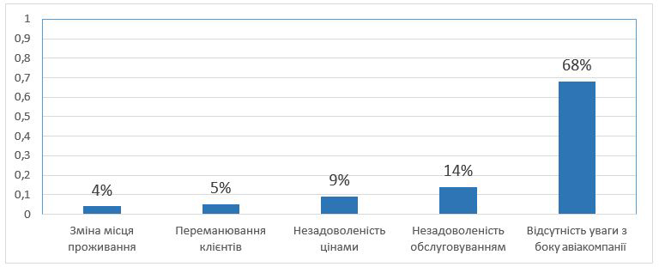

Рис.1.1. Причини зменшення кількості постійних клієнтів авіакомпанії

Система лояльності дає змогу представлення уваги клієнту у вигляді знижок та подарунків.

Систему лояльності можна у загальному вигляді представити таким чином: клієнти авіакомпанії відвідують компанію, працівниками авіакомпанії фіксуються дії клієнтів, система лояльності формує звітну інформацію, згідно якій адміністратор авіакомпанії обирає засоби щодо збільшення припливу клієнтів.

Основними учасниками системи лояльності є:

* клієнти авіакомпанії – особи, які відвідують заклад з метою придбати авіаквиток, який може приносити підприємству фінансовий прибуток. Функцією клієнта у системі лояльності може бути відвідування авіакомпанії з оплатою чека або купівлю товарів за бонуси. При цьому клієнт має власну кількість бонусів, і може нею розпоряджуватися на власний розсуд (тобто, накопичувати їх чи витрачати). Клієнт також може не купувати квиток, у цьому випадку системою лояльності відбувається заохочення клієнта на замовлення товарів через розсилки новин або акцій закладу. Взагалі, усі клієнти, що долучилися до системи лояльності, повинні бути у інформаційному полі авіакомпанії;
* працівники авіакомпанії – особи, які працюють у закладі і безпосередньо обслуговують клієнтів. Це можуть бути менеджери з продажу, консультанти, адміністратори тощо. У системі лояльності до їх власних професійних обов’язків додаються ще функції проміжної ланки між клієнтами та системою лояльності: фіксування оплату чека клієнтом (його поточними витратами на замовлення), що дає змогу накопичувати клієнтами бонуси; фіксування купівлі товарів за бонуси, що припускає витрачення клієнтом власних бонусів (зменшення їх кількості) та подачу йому відповідного товару без оплати реальними грошовими коштами. Такі дії можна віднести до фінансово залежних, і тому відповідальність за їх правильне вчинення несе працівник авіакомпанії;
* система лояльності – інформаційна структура, що використовується для організації збору, переробки та управління інформацією щодо відомості про клієнтів, їх дії, замовлення, активність, про працівників та транзакції, які ними фіксуються; а також інструментарій, необхідний для регулювання взаємодії між клієнтами та закладом, їх інформаційній підтримці. Такі заходи спрямовуються для підвищення лояльності клієнтів авіакомпанії;
* адміністратор авіакомпанії – особа, працівник авіакомпанії вищої ланки, що здійснює управління системою лояльності закладу за допомогою наявного у ній інструментарію: перегляду звітної інформації щодо активності клієнтів, їх пропозицій, відгуків, вподобань; на основі звітної інформації приймає власні рішення обрання заходів для підвищення лояльності клієнтів. Основним заходом може бути розсилка *push*–повідомлень з пропозиціями клієнтові, після якого клієнт може повернутися до авіакомпанії для реалізації пропозиції. Такі дії знов фіксуються системою лояльності і адміністратор авіакомпанії отримує оновлений звіт ефективності розсилки, на основі якого можна зробити висновки про доцільність використання обраних заходів для підвищення лояльності клієнтів. Таким чином, робота адміністратора полягає у безперервному аналізі інформації, що надходить від клієнтів. Також адміністратор повинен вирішувати конфліктні ситуації з клієнтом у разі їх виникнення, такі як: не зарахування/неповне зарахування бонусів, помилкове зняття бонусів, незадоволення клієнтом якістю роботи закладу чи обслуговування тощо.

1.2. Класифікація показників лояльності клієнта

Основа програми лояльності закладається на стадії проектування, коли визначаються ключові цілі та способи їх дослідження, а також методика оцінки ефективності і рентабельності програми. Для даної оцінки було обрано такі показники лояльності клієнтів до авіакомпанії:

* коефіцієнт участі (*Participation rate*) – відношення кількості учасників програми до загальної кількості клієнтів;
* коефіцієнт активності (*Activity rate*) – частка клієнтів, що приймають активну участь в програмі;
* період неактивності (*Inactivity Period*) – інтервал часу, що пройшов з моменту останньої активності учасника в програмі;
* рівень відтоку (*Churn rate*) – відношення кількості учаcників, що покинули програму, до загальної кількості учасників. Даний критерій фіксується, якщо період неактивності перевищує певний поріг;
* коефіцієнт погашення (*Redemption rate*) – Відношення погашених та начислених бонусних одиниць за визначений момент часу;
* середній розхід учасника (*Average member spending per transaction*) – середня сума бонусних одиниць, погашених за транзакцію;
* середня вартість бонусної одиниці (*Cost–per–point*)– вартість бонусної одиниці в грошовому еквіваленті;
* коефіцієнт вартості програми (*Loyalty program percentage cost*) – відношення загальної вартості бонусних одиниць, начислених учасникам програми до загального доходу від них.

1.3. Класифікація заходів щодо підвищення показників лояльності клієнтів

Для підвищення показників лояльності необхідно використовувати певні заходи, засновані на психологічних якостях людини та допомагають розвити в клієнта прив’язаність до авіакомпанії.

Серед найпопулярніших способів заохочення клієнтів можна виділити:

* бонусна система накопичення – якщо клієнт здійснює покупку в авіакомпанії, необхідно начислити йому певну кількість бонусних одиниць у розмірі визначеного відсотку від суми чеку. Надалі за отримані бонуси клієнт може придбати додаткові послуги або товари;
* подарункові карти або бали. При вступі в програму лояльності або за певні дії необхідно зробити можливість нарахування клієнту певної кількості балів;
* спеціальні пропозиції/акції. Необхідно зробити можливість створення та розсилки спеціальних пропозицій та акцій для обмеженої групи клієнтів, які підпадають під певний критерій;
* подарунок. Ефективним способом швидкого заохочення клієнта є використання подарунки у вигляді безкоштовного товару, який може видаватись при вступі в програму лояльності або за інших умов;
* запрошувальні акції. Даний вид акцій передбачує нарахування певної скидки або безкоштовних послуг при виконанні клієнтом вказаної умови. Прикладом запрошувальної акції є «Запроси друга та отримай скидку»;
* привітання. Поширеним і популярним засобом підвищення лояльності клієнта є привітання його з днем народження або іншими великими святами. Дане привітання може супроводжуватися безкоштовним подарунком або певною кількістю балів.

В загальному існує два типи відношень між авіакомпанією та ії потенційними клієнтами: вимушені («я маю підтримувати відношення») та віддані («я хочу залишатися в цих відношеннях»).

При вимушених відношеннях клієнти відчувають що «повинні» підтримувати дані відношення з авіакомпанії щоб уникнути втрати і ризиків, які можуть виникнути при переході до конкурентів.

В даному випадку клієнти стають «прив’язаними» до бізнесу навіть коли немає тісного психологічного зв’язку з продуктом.

Існує три основних фактори, які впливають на формування таких відношень:

1. вартість безповоротних витрат;
2. страх втрати довіри;
3. потреба в контролі.

Віддані відношення є більш надійними та тривалішими за попередні. В рамках взаємодії з клієнтами формується особливе середовище, яке створює емоційні зв’язки. Не секрет, що лояльність росте саме в відданих взаємовідношеннях.

Фактори, які впливають на формуванні таких відношень:

1. доброзичливість;
2. чесність;
3. професіоналізм.

1.4. Принцип функціонування сучасних програм лояльності авіакомпаній

Сучасні системи лояльності, що включають додатки для мобільних пристроїв та серверне адміністрування, хоч і з’явились не так давно, проте їх кількість вже достатньо велика.

Велика частка таких систем припадає на Північну Америку, країни Європи, Японію. Невпинне збільшення смартфонів у жителів цих країн дозволило перевести традиційні програми лояльності закладів у мобільні девайси.

Більшість світових авіакомпаній мають свої програми лояльності. Так чином авіаційні компанії збільшують кількість пасажирів та зробити набагато більше людей постійними клієнтами. Клієнти авіакомпанії збирають бали за покупку авіаквитків, а потім можуть витрачати їх на різні бонуси, поліпшення класу обслуговування або придбання нових авіаквитків.

І якщо багато хто з клієнтів авіаційної компанії користуються системами лояльності при слушній нагоді, то деякі стають затятими мисливцями за балами, приділяючи їх накопичення більше часу, ніж вибір самого подорожі або підбору авіаквитків.

Яку «винагороду» можливо конвертувати в накопичені бонуси:

* оплатити преміальний авіаквиток компанії–перевізника або авіакомпаній-партнерів. Ціни на такі авіаквитки встановлює кожна авіакомпанія індивідуально, вона залежить від напрямку і відстані перельоту. Більше заощадити дозволить оформлення преміальних авіаквитків онлайн. розрахувати вартість бажаних авіаквитків в бонусах можна за допомогою калькулятора (спеціальний сервіс на сайті авіакомпанії);
* підвищити клас обслуговування. Так, купуючи авіаквиток в економ-клас, Ви можете за допомогою наявних балів підвищити рівень комфорту до бізнес-класу. Програми деяких компаній також передбачають сімейні пропозиції, а ще поліпшити комфорт можливо і для пасажирів;
* пожертвувати на благодійність (якщо на вашому рахунку більше 5 тисяч бонусів);
* орендувати автомобіль, оплатити готель або зробити покупки в деяких магазинах;
* купити товари в інтернет-магазинах, які мають деякі авіаперевізники;
* продати мисливцям за бонусами або ж подарувати преміальний авіаквиток другу чи родичу. Правда правила багатьох авіаліній забороняють продавати, заповідати або ж дарувати милі. Але досвідчені любителі авіаційних програм лояльності вже давно знайшли лазівки, за допомогою яких можна здійснити будь-які операції.

Цілком очевидно, що існує багато способів витратити зібрані бали, і багато хто з них досить привабливі для більшості мандрівників.

Існує кілька джерел цих, свого роду внутрішніх «грошей» авіакомпанії:

* користуватися послугами однієї і тієї ж компанії або її партнерами. Надходження бонусів на рахунок залежать від тарифу авіаквитка, дальності польоту і обраного класу обслуговування;
* користуватися послугами партнерів авіакомпанії (інших перевізників, мереж готелів, компаній з прокату автомобілів, визначених операторів мобільного зв'язку, кобрендингових кредитних карт);
* завести спеціальну кредитну карту банку–партнера. На ваш рахунок будуть зараховуватися бонуси за витрачені гроші на авіаквитки або обумовлені бонусною системою товари. При оформленні картки банк подарує Вам пару тисяч балів;
* вступивши в лояльну програму авіаперевізника, Ви отримаєте так звані вітальні милі;
* авіакомпанія нарахує Вам бали за підписку в соціальних мережах або на розсилку новин;
* в свій день народження на Вашому рахунку будуть нараховані святкові бали
* можете отримати бонуси за прийняття участі в різних опитуваннях або вікторинах авіаперевізника;
* можлива покупка бонусів на сайті авіакомпанії або у інших власників бонусних карт.

У світі діють три основних міжнародних альянсу авіакомпаній: *Star Alliance* (складається з 27 компаній), *One World* (15 авіаперевізників) і *Sky Team* (20 авіакомпаній). Так учасники накопичувальної програми одного альянсу можуть набирати милі, купуючи авіаквитки одних авіаліній, а витрачати – на польоти інших.

1.5. Огляд існуючих програм лояльності авіаперевізників

Сучасні системи лояльності для авіакомпаній, що включають додатки для мобільних пристроїв та серверне адміністрування, хоч і з’явились не так давно, проте їх кількість вже достатньо велика. Невпинне збільшення смартфонів у жителів цих країн дозволило перевести традиційні програми лояльності закладів у мобільні девайси.

Система лояльності для клієнтів авіакомпанії, що заохочує часто літаючих пасажирів користуватися послугами саме цієї авіакомпанії або її партнерів.

У більшості сучасних програм персональний рахунок учасника поповнюється за кожен політ пропорційно відстані і в залежності від класу перевезення, рідше – пропорційно вартості квитка.

Найчастіше в якості облікової одиниці виступають сухопутні милі, як найбільш поширена одиниця виміру відстані в цивільній авіації. Однак в деяких програмах в якості облікового одиниці використовуються кілометри, в тій чи іншій мірі пропорційній відстані. Іноді нарахування прямо пропорційні тарифами або сегментам польоту, тобто кількості зльотів–посадок.

Перша в історії програма заохочення часто літаючих пасажирів подарунками та сувенірами була розроблена в 1972 році компанією *Western Direct Marketing* для *United Airlines*.

У 1979 авіакомпанія *Texas International Airlines* створила першу бонусну програму, провідну облік миль, налітаних її учасниками. У тому ж році *American Airlines* почала працювати над програмою знижок для часто літаючих пасажирів, яка трансформувалася в бонусну програму *AAdvantage*, запущену 1 травня 1981 року і стала першою бонусною програмою, яка надала можливість обмінювати накопичені на рахунку «милі» на квитки за фіксованою «ціною» . Тижнем пізніше *United Airlines* запустила аналогічну програму *Mileage Plus*. У тому ж році виникла програма *SkyMiles* авіакомпанії *Delta Air Lines*, а роком пізніше – *Executive Club* авіакомпанії *British Airways*.

Деякі авіакомпанії заохочували постійних пасажирів, проте для цього застосовувалися набагато більш примітивні методи. Наприклад, пасажир авіакомпанії «Енкор» міг отримати різні знижки на черговий авіаквиток, якщо представляв певну кількість використаних авіаквитків.

Авіакомпанія оформлювала безкоштовний квиток по певному напряму, якщо пасажир пред'являв 10 квитків по цьому маршруту, придбаних і використаних раніше. «Привілей», як і аналогічні програми зарубіжних авіакомпаній, дозволяє як набирати бали, так і витрачати їх на будь–якому напрямку. Це дозволяє залучати до програми партнерів з інших галузей.

З точки зору маркетингу бонусна програма авіакомпанії задумана як важливий інструмент прив'язки клієнта до компанії. Вона помітно розширює можливості по залученню пасажирів.

Наприклад, практикується підвищення нарахування миль за конкретний напрямок або навіть певний рейс, або навпаки, «мильні розпродажі», коли преміальні квитки в період низького попиту можна отримати за меншу кількість миль в порівнянні зі стандартним. Як засіб залучення клієнта також можуть застосовуватися елітні рівні.

Вони самі по собі виявляються досить ефективні, адже покладені рівню привілеї учасник програми може отримати тільки на рейсах авіакомпанії, в програмі якої він цей рівень має, або на рейсах альянсу, до якого вона входить.

Однак авіакомпанії можуть використовувати пропозицію елітного рівня в якості додаткового бонусу.

Сучасні бонусні програми також забезпечують помітний прибуток для авіакомпанії за рахунок продажу миль партнерам, які потім «видають» їх своїм клієнтам, і можуть використовувати їх в якості свого маркетингового інструменту.

Найбільш часто в ролі такого партнера виступають банки, що пропонують клієнтам милі в нагороду за покупки, зроблені за допомогою їх кредитної або дебетової картки, починаючи від однієї милі за кожні два долари, і вище.

Подібні картки частіше не безкоштовні, або існує безкоштовна і платна, поліпшена версія. В останні роки власники карток таким чином отримали більше миль, ніж пасажири їх отримали від авіаліній безпосередньо.

За кордоном, особливо в США, поширена практика конвертації миль / балів / очок однієї програми в іншу. Цей процес спрощується завдяки існуванню програм лояльності в різних галузях.

Милі авіакомпаній можна конвертувати в бали програм готельних мереж або бонуси від компаній кредитних карт і навпаки. В результаті підвищується цінність цих «умовних одиниць» для клієнтів всіх цих підприємств.

Програми лояльності основних світових авіакомпаній:

* *Avianca: Lifemiles*
* *Aeromexico: Club Premier*
* *Air Astana: Nomad Club*
* *Air Canada: Aeroplan*
* *Air Europa: Flying Blue*
* *Air France: Flying Blue*
* *Air Malta: Flypass*
* *Air Namibia: Reward$*
* *Biman Bangladesh Airlines: Biman Loyalty Club*
* *British Airways: Executive Club*
* *Brussels Airlines: Miles & More*
* *Delta Air Lines: SkyMiles*
* *El Al: Matmid*
* *Emirates: Skywards*
* *Finnair: Finnair Plus*
* *Germanwings: Boomerang Club*
* *Iberia Airlines: Iberia Plus*
* *Icelandair: Saga Club*
* *Japan Airlines: JAL Mileage Bank*
* *Lufthansa: Miles & More*
* *Malaysia Airlines: Enrich*
* *Qantas Airways: Frequent Flyer*
* *S7 Airlines: S7*
* *TAP Portugal: Victoria*
* *Tarom: Smart Miles*
* *Thai Airways International: Royal Orchid Plus*
* *TUIfly: bluemiles*
* *Tunisair: Fidelys*
* *Turkish Airlines Miles & Smiles*
* *Ukraine International Airlines: Panorama Club*
* *United Airlines: Mileage Plus*

1.7. Висновки до розділу

В даному розділі було проаналізовано та сформульовано основні критерії оцінки лояльності, які дають змогу дати інформативну оцінку поточній стратегії заохочення клієнтів авіакомпанії. Було обґрунтовано важливість автоматизації системи лояльності в сучасних умовах та її вплив на появу нових клієнтів.

Необхідно розробити веб-додаток та *Android*–додаток, що буде реалізовувати функціонал повноцінної програми лояльності для авіаперевізників. Основна мета програми лояльності – залучення клієнтів та взаємодія з ними.

Програма лояльності – це маркетинговий інструмент, який дозволяє через програмний інтерфейс працювати з базою клієнтів для досягнення певних цілей таких, як: утримання клієнтів, обслуговування клієнтів або продаж нових послуг.

В розрізі даної задачі має бути розроблений *REST API* сервіс, візуальне оформлення веб–додатку та *Android–*додаток, які повинні задовольняти потреби авіакомпанії.

РОЗДІЛ 2

ТЕХНОЛОГІЧНІ ЗАСОБИ ДЛЯ РОЗРОБКИ   
СЕРВЕРНОЇ ЧАСТИНИ ПРОГРАМИ ЛОЯЛЬНОСТІ

2.1. Архітектурні рішення

В даному розділі описані основні причини вибору технологій серверної частини, середовища для зберігання даних та методів звязку між усіма компонентами системи. Після цього відображається опис реалізації всіх алгоритмів та рішень, необхідних для повноцінного функціонування системи лояльності.

Оскільки для автоматизації програми лояльності основними вимогами до архітектури є велика масштабованість, швидкість обробки даних та надійність в роботі, було прийнято рішення реалізовувати систему типом триярусної архітектури, тобто відокремлення компонента клієнта, сервера додатку та сервера даних.

На рис. 2.1. наведено функціональну схему, яка візуалізує архітектуру розроблюваного додатку.



Рис. 2.1. Функціональна схема клієнт–серверного мобільного додатку

Компонент «Клієнт» виступає «інтерфейсом» системи, до якого входять 2 складові: мобільні додати авіакомпанії та панель адміністратора в браузері адміністраторів авіакомпанії. Ці складові зв'язуються з сервером додатку за допомогою *REST API*.

Мобільні додатки в свою чергу поділяються на додатки клієнта та додатки працівника.

Сервер додатку вміщує основну бізнес–логіку системи, реагує на запити від клієнта та обробляє їх.

Сервер даних представлений у вигляді СУБД *MySQL*. Зв’язок між ним і сервером додатку реалізується *SQL*–запитами.

Для реалізації системи миттєвого зворотного зв’язку з клієнтами авіакомпанії було використано сервіс *Google Cloud Messaging*, який взаємодіє з сервером додатку.

2.2. Фреймворк *Laravel*

Для реалізації серверної частини системи було вирішено взяти за основу фреймворк *Laravel* версії 5.2. Це потужний інструмент з відкритим кодом для розробки систем з використанням архітектурної моделі *MVC*. Для написання логіки сервера в *Laravel* використовується мова *PHP 5.6.4*.

Фреймворк є легким у використанні, включає в себе готовий функціонал для стандартних завдань, зокрема авторизація через токен, захист від несанкціонованого входу, тощо.

Фрагмент коду *REST API* на *Laravel:*

*composer create-project --prefer-dist laravel/laravel scaffold-api*

*php artisan preset none*

*DB_CONNECTION=mysql*

*DB_HOST=localhost*

*DB_PORT=3306*

*DB_DATABASE=api-authentification*

*DB_USERNAME=root*

*DB_PASSWORD=*

*php artisan make:model Game –mrc*

*increments('id')*

*string('title')*

*text('description')*

*tinyInteger('complexity')*

*boolean('isActive')*

*softDeletes()*

*public function rules(Request $request)*

*{*

*$rules = [*

*'title' => 'required|string|unique:games,title',*

*'description' => '',*

*'complexity' => 'required|min:1|max:10',*

*'minPlayers' => 'required|min:1|max:10',*

*'maxPlayers' => 'required|min:1|max:10',*

*'isActive' => 'required|boolean'*

*];*

*switch ($this->getMethod())*

*{*

*case 'POST':*

*return $rules;*

*case 'PUT':*

*return [*

*'game_id' => 'required|integer|exists:games,id', unique:games,id,' . $this->route('game'),*

*'title' => [*

*'required',*

*Rule::unique('games')->ignore($this->title, 'title')*

*]*

*] + $rules;*

*// case 'PATCH':*

*case 'DELETE':*

*return [*

*'game_id' => 'required|integer|exists:games,id'*

*];*

*}*

*}*

Для зручної та швидкої роботи з БД включена *Eloquent ORM* – обгортка для *SQL* запитів. Механізмом захисту на доступ до файлів від неавторизованого користувача виступає технологія *Middleware* – «посередник», який при кожному *API* запиті до сервера автоматично провіряє всі необхідні дані користувача на доступ.

Для роботи з БД було обрано *MySQL*. Перевагами даної СУБД перед іншими є її легка масштабованість та швидкодія за рахунок спрощення деяких стандартних операцій. Так як система лояльності передбачає швидку обробку даних від великої кількості клієнтів, *MySQL* є ідеальним варіантом для реалізації БД.

Невід’ємною частиною системи лояльності є розсилка акцій та пропозицій за допомогою *push*–повідомлень – технології розсилки повідомлень напряму з сервера в додаток девайса.

Для даної функції найкращим варіантом є використання технології *Google Cloud Messaging* – потужний *API* сервіс. Його робота заключається в отриманні *POST* запиту з даними *push*–повідомлення та параметрами, які задають цільову аудиторію розсилки.

Для реалізації інтерфейсу панелі адміністратора в браузері використовуються стандартні інструменти *HTML5*, *CSS3* та *JavaScript*. Для полегшення скриптування використовується *jQuery* 1.11.3.

Для візуалізації звітної інформації по авіакомпанії було обрано використання потужної бібліотеки *Chart.js*, вона дає можливість створення настроюваних графіків, гістограм та діаграм, заданих в *JSON* форматі.

*JSON*  – це текстовий формат обміну даними. *JSON* базується на тексті, може бути прочитаним людиною. Формат дозволяє описувати об'єкти та інші структури даних. Цей формат головним чином використовується для передачі структурованої інформації через мережу.

Основними або найбільш часто використовуваними *HTTP* методами є *POST*, *GET*, *PUT*, і *DELETE*. Вони відповідають операціям читання, створення, оновлення та видалення даних.

2.3. База даних

На основі всіх проаналізованих критеріїв оцінки лояльності клієнтів та заходів щодо їх покращення було реалізовану структурну схему бази даних, зображену на рис. 2.2. Вона складається з 18 таблиць – 16 таблиць для запису інформації та 2 таблиці сформовані фреймворком сервера додатку.

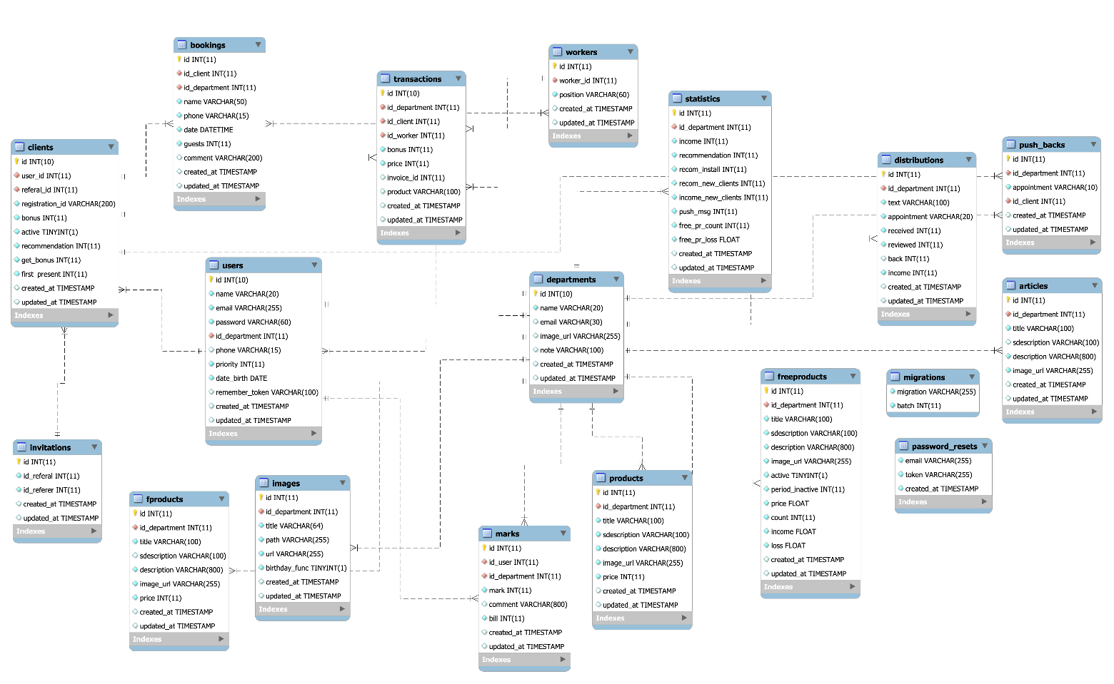

Рис. 2.2. Струкурна схема бази даних

Детальний опис таблиць бази даних:

* *departments* – зберігає всю інформацію про зареєстровану авіакомпанію:
* *id* – ідентифікатор авіакомпанії;
* *name* – назва авіакомпанії;
* *email* – електронна пошта адміністратора;
* *image_url* – логотип авіакомпанії;
* *note* – примітки щодо авіакомпанії;
* *users* – зберігає інформацію про всіх користувачів системи: адміністраторів, працівників та клієнтів авіакомпанії, таблиця вміщує далі для авторизації користувача:
* *id* – ідентифікатор користувача в мережі;
* *name* – ім’я користувача;
* *email* – електронна пошта користувача;
* *password* – пароль для доступу до системи в зашифрованому вигляді;
* *id_department* – ідентифікатор авіакомпанії, до якого відноситься користувач;
* *phone* – телефон користувача;
* *priority* – значення, яке вказує на пріоритет доступу до даних;
* *date_birth* – дата народження;
* *remember_token* – тимчасовий токен для мобільних додатків;
* *clients* – інформація про клієнтів всіх авіакомпаній. Вміщує зв'язок з таблицею users (у вигляді зовнішнього ключа) та дані про девайс клієнта – спеціальні поля для індентифікації клієнта в мережів:
* *id* – ідентифікатор клієнта;
* *user_id* – посилання на ідентифікатор користувача;
* *referal_id* – посилання на ідентифікатор користувача, який запросив в програму лояльності;
* *registration_id* – поле для запису унікального ключа девайса клієнта;
* *bonus* – кількість бонусних одиниць;
* *active* – показник доступу до даних;
* *recommendation* – поле для запису інформації про розсилку рекомендацій;
* *first_present* – інформація про отримання безкоштовногоо подарунка;
* *workers* – інформація про працівників всіх авіакомпаній. Вміщує зв'язок з таблицею *users* (у вигляді зовнішнього ключа) та дані про посаду:
* *id* – ідентифікатор клієнта;
* *worker_id* – посилання на ідентифікатор користувача;
* *position* – посада;
* *statistics* – зібрана статистика по кожному підрозділу. Вміщує поля з даними про кількість встановлень додатку, рекомендацій, розісланих по соц.мережах, розісланих *push*-повідомлень, реалізованих безкоштовних подарунків, загальна сума втрат від безкоштовних подарунків, тощо:
* *id* – ідентифікатор запису;
* *id_department* – посилання на авіакомпанії;
* *income* – кількість учасників програми лояльності;
* *recommendation* – кількість розісланих рекомендацій;
* *recom_install* – кількість інсталяцій додатку після рекомендації;
* *recom_new_clients* – кількість нових клієнтів після рекомендації;
* *push_msg* – кількість розсилок акцій;
* *free_pr_count* – кількість безкоштовних подарунків;
* *free_pr_loss* – витрати на безкоштовних подарунках;
* *articles* – інформація про новини та акції, актуальні в даний момент. Таблиця вміщує таку інформацію як заголовок, логотип та детальний опис:
* *id* – ідентифікатор акції;
* *id_department* – ссилка на ідентифікатор авіакомпанії;
* *title* – заглоовок акції;
* *sdescription* – промо опис акції;
* *description* – повний опис акції;
* *image_url* – ссилка на прикріплене зображення;
* *products* – продукти, що можна придбати за бонуси. Таблиця вміщує таку інформацію як заголовок, логотип, детальний опис а також кількість бонусних одиниць, необхідних для отримання товару:
* *id* – ідентифікатор товару;
* *id_department* – посилання на ідентифікатор авіакомпанії;
* *title* – заголовок товару;
* *sdescription* – промо опис товару;
* *description* – повний опис товару;
* *image_url* – посилання на прикріплене зображення;
* *price* – ціна товару в бонусних одиницях;
* *freeproducts* – продукти, що можна розсилати як подарункові, безкоштовні. Дані товари розсилаються автоматично тим клієнтам, які не відвідували авіакомпанії більше зазначеного часу. Таблиця вміщує такі дані як заголовок, логотип, детальний опис товару а також суму в грошовому еквіваленті, яку втрачає підприємство у наслідок даного подарунку:
* *id* – ідентифікатор подарунка;
* *id_department* – посилання на ідентифікатор авіакомпанії;
* *title* – заголовок подарунка;
* *sdescription* – промо опис подарунка;
* *description* – повний опис подарунка;
* *image_url* – ссилка на прикріплене зображення;
* *active* – актуальність товару на даний момент;
* *period_inactive* – період неактивності клієнтів, які можуть отримати подарунок;
* *price* – собівартість подарунка;
* *count* – кількість використаних подарунків;
* *income* – виручка від отримавших подарунки клієнтів;
* *loss* – витрати від розісланих подарунків;
* *marks* – вміщує оцінки користувачів (відгуки) у вигляді записів з оцінкою (число від 1 до 5) та необов’язковим полем коментаря:
* *id* – ідентифікатор оцінки;
* *id_client* – ідентифікатор клієнта;
* *comment* – коментар;
* *mark* – оцінка;
* *bookings* – відповідає бронювання авіаквитка та вміщує такі поля як ідентифікатори клієнта, ім’я бронювання, контактний телефон, дата, кількість гостей та коментар:
* *id* – ідентифікатор замовлення;
* *id_client* – ідентифікатор клієнта;
* *id_department* – ідентифікатор авіакомпанії;
* *name* – ім’я замовника;
* *phone* – телефон замовника;
* *date* – дата бронювання;
* *guests* – кількість пассажирів;
* *comment* – коментар;
* *images* – таблиця, яка слугує для збереження даних про завантажені головним адміністратором зображення. Складається з таких полей як назва зображення, ссилка на неї в серверному сховищі та поле, що вказує на можливість використання зображення в повідомленнях з привітаннями іменинників:
* *id* – ідентифікатор зображення;
* *id_department* – ідентифікатор авіакомпанії;
* *title* – назва зображення;
* *path* – шлях до директорії з зображенням;
* *url* – зформована ссилка на зображення;
* *birthday_fync* – можливість використання зображення при привітанні іменинників;
* *transactions* – вміщує інформацію про всі транзакції (додавання бонусів, видалення). Таблиця має такі поля як ідентифікатор клієнта, ідентифікатор працівника, який провів транзакцію та суму балів, яка була нарахована/знята:
* *id* – ідентифікатор транзакції;
* *id_department* – ідентифікатор авіакомпанії;
* *id_client* – ідентифікатор клієнта;
* *id_worker* – ідентифікатор працівника, який приймав замовлення;
* *bonus* – кількість бонусних одиниць в транзакції;
* *price* – сума чеку;
* *product* – назва продукта, який був отриманий;
* *distributions* – таблиця, яка зберігає інформацію про всі розіслані пуш–повідомлення. Вона складається з таких полей як текст повідомлення, кількість користувачів, які отримали повідомлення, кількість користувачів, які зацікавились повідомленням, кількість користувачів, які прийшли в авіакомпанія після розсилки та загальна виручка від неї:
* *id* – ідентифікатор розсилки;
* *id_department* – ідентифікатор авіакомпанії;
* *text* – текст повідомлення;
* *appointment* – цільова аудиторія розсилки;
* *received* – кількість клієнтів, які отримали розсилку;
* *reviewed* – кількість клієнтів, які зацікавились розсилкою;
* *back* – кількість клієнтів, які повернулись після розсилки після тривалої відсутності;
* *invitations* – таблиця, яка слугує для зберігання інформації про запрошення користувачів по реферальному коду. Вона являє собою зв’язною таблицею і має 2 зовнішні ключі на одне і те ж поле в таблиці *users* – ідентифікатор реферера та реферала – клієнтів авіакомпанії, один з яких відіслав рекомендацію в соц.мережі, а інший користуючись нею, став новим користувачем системи лояльності:
* *id* – ідентифікатор запрошення;
* *id_referal* – ідентифікатор клієнта, який запросив;
* *id_refere*r – ідентифікатор клієнта, який був запрошений;

2.4. Програмне забезпечення серверної частини

Для повноцінної автоматизації системи лояльності необхідна реалізація великої кількості алгоритмів, які можна поділити на такі категорії:

* загальний функціонал;
* функціонал отримання статистичних даних;
* функціонал формування звітної інформації;
* функціонал роботи з *push*-повідомленнями;

Всі описані нижче алгоритми реалізуються на сервері додатку у вигляді сукупності класів. На основі реалізованих алгоритмів системи було створено сукупність *API*–функцій, які дають змогу обміну даними між мобільними додатками та сервером зображено на рис. 2.3.

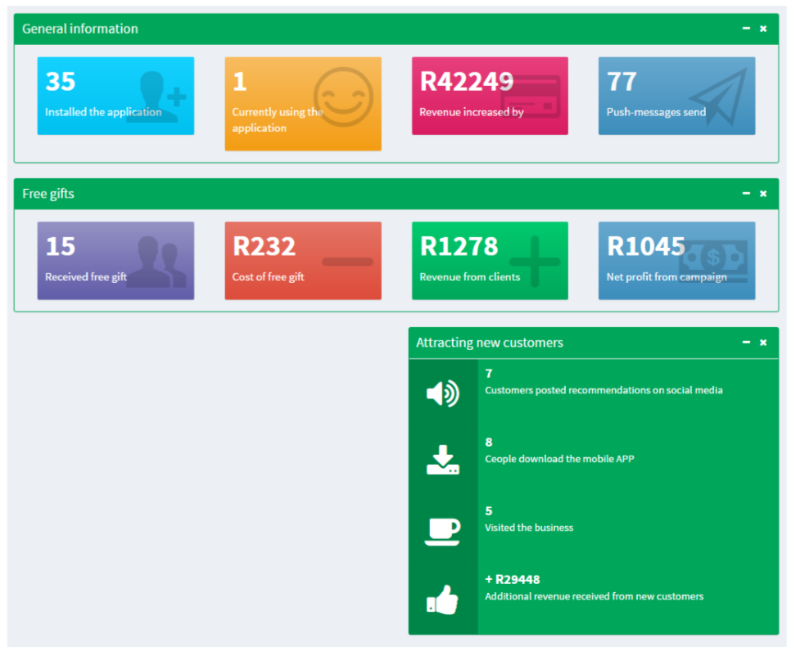

Рис. 2.3. Одиничні статистичні дані

Загальний функціонал серверної частини. До даної категорії відносяться такі функції:

* робота з панеллю адміністратора;
* авторизація користувача в панелі адміністратора;
* створення облікового запису авіакомпанії;
* редагування облікового запису авіакомпанії;
* видалення облікового запису авіакомпанії;
* створення нових акцій та товарів за бонуси;
* редагування акцій та товарів за бонуси;
* видалення акцій та товарів за бонуси;
* створення облікового запису працівника;
* редагування облікового запису працівника;
* видалення облікового запису працівника;
* робота з *API* додатку клієнта та працівника:
* авторизація клієнта в клієнтському додатку;
* авторизація працівника в персональному додатку;
* отримання інформації для клієнтського додатку;
* редагування персональних даних клієнта;

Деякі алгоритми реалізуються за допомогою невеликої модифікації вбудованого функціоналу. Зокрема алгоритми авторизації для додатків клієнта та працівника реалізовуються з використанням методів класу *JWTAuth* даного фреймворку.

Такі функції системи як створення, редагування та видалення облікових записів авіакомпаній, працівників, акцій чи товарів зводяться до простих запитів до БД на внесення, редагування та видалення записів відповідно.

Функція авторизації користувача в панелі адміністратора виконується стандартним методом авторизації фреймворку *Laravel* (рис. 2.4.).

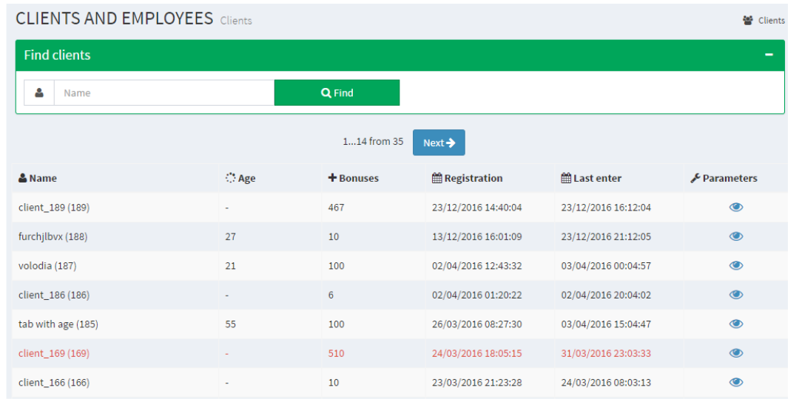

Рис. 2.4. Авторизації користувача в панелі адміністратора

Весь функціонал, реалізовний в системі, доступний лише авторизованому користувачу з необхідним рівнем доступу. Механізм перевірки авторизації та прав доступу до даних реалізується технологією фреймворку *Middleware*, зображено на рис. 2.5.

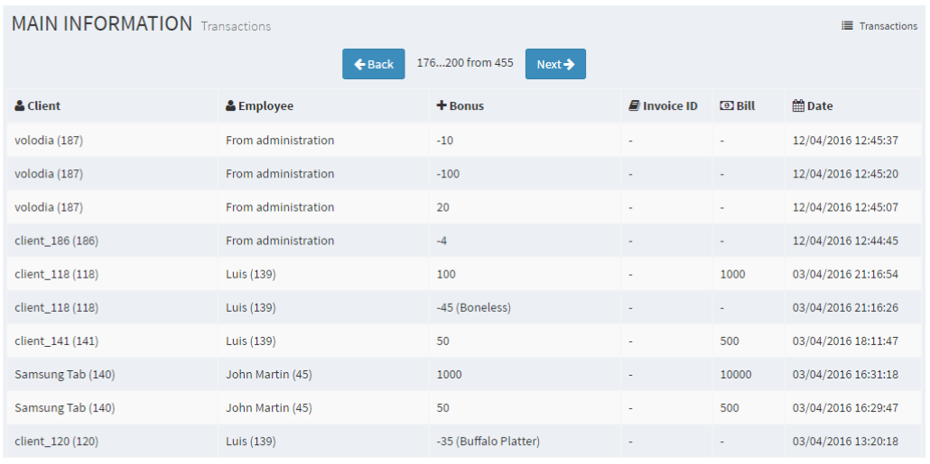

Рис. 2.5. Механізм перевірки авторизацій

При запиті даних для клієнтського додатку відбувається формування *JSON* файлу. Відбувається перевірка користувача на доступ до контенту програми лояльності і після цього формується інформація щодо всіх актуальних акцій, товарів за бонуси, а також товарів та пропозицій персонально для даного клієнта. Алгоритм формування контенту для додатку користувача.

Функціонал отримання статистичних даних. До даної категорії відносяться ті функції, реалізація яких дозволяє отримувати інформацію від клієнтів та працівників авіакомпанії та зберігати отримані дані в БД:

Робота з *API* додатку клієнта та працівника:

* придбання товарів за бонуси;
* оцінювання авіакомпанії;
* резервація столику в авіакомпанії;
* начислення бонусів клієнту.

Всі алгоритми реалізуються шляхом відправлення запитів на сервер з додатків клієнта або працівника.

Функціонал придбання товарів за бонуси та начислення бонусів клієнту відбувається шляхом взаємодії не тільки сервера та додатку клієнта, а і додатку працівника. Так при придбанні товарів за бонуси додаток працівника зчитує *QR* код з додатку клієнта, відправляє запит на придбання відповідного товару, після чого сервер перевіряє отримані дані, можливість придбання клієнтом товару та відсилає відповідь як на обидва додатки.

Функція начислення бонусів клієнту має схожий алгоритм: спочатку працівник вводить в додаток суму чеку клієнта, після чого відбувається запит на сервер. Він в свою чергу перевіряє отримані дані, формує в БД запис про здійснену транзакцію, розраховує накоплену кількість балів та відсилає клієнту повідомлення про успішність дії.

Оцінювання авіакомпанії відбувається відправкою запиту на сервер з заповненими даними.

Алгоритм резервації квитка є схожим до попереднього з додаванням ітерації відправки сформованого бронювання на електронну пошту адміністратора. Це робиться для моментального інформування працівників авіакомпанії про бронювання квитка.

Функціонал формування звітної інформації. Для максимальної інформативності програми лояльності звітні дані мабуть відображати значення показників лояльності, обраних на попередніх етапах проектування.

При аналізі даних показників було сформовано близько 50 статистичних показників різного масштабу, кожен з яких відображає звіт по певній групі клієнтів або по кожному індивідуально. Основні стастистичні дані, які в повній або частковій мірі відображають показник лояльності.

Показники коефіцієнту участі:

* кількість учасників програми;
* вікова характеристика клієнтів.

Показники коефіцієнту активності:

* постійні користувачі програми;
* помісячна кількість активних та неактивних учасників програми лояльності.

Характеристики бонусної системи:

* дані про найпопулярніший товар за бонуси;
* вартість бонусної одиниці в грошовому еквіваленті.

Характеристики доходу програми:

* загальний дохід системи;
* помісячна виручка від учасників програми;
* поденна виручка останнього тижня від учасників програми;
* помісячне значення середньої виручки за візит.

Характеристики ефективності акцій:

* загальна кількість розсилок;
* показник привабливості розсилки;
* загальний дохід від акції.

Характеристики заохочення клієнтів:

* загальний дохід від безкоштовних подарунків;
* характеристика ефективності рекомендацій в соціальних мережах;
* відсоток повернення учасників після розсилки.

Характеристики задоволеності клієнтів:

* поденна оцінка авіакомпанії;
* показники оцінки авіакомпанії від клієнта;
* індивідуальні характеристики клієнта:
* дані про активність клієнта;
* бонусний баланс клієнта.

Вагома частина формування статистичних даних має алгоритм простої вибірки даних з БД. Такі характеристики як загальна кількість учасників програми, кількість постійних користувачів, загальний дохід, кількість розсилок певного типу, бонусний баланс клієнта є результатом суми вибраних за певною умовою записів з БД.

Характеристика ефективності рекомендацій в соціальних мережах являє собою кількість нових клієнтів, які взяли участь у програмі лояльності після рекомендації в соц мережах. Також дана характеристика включає в себе загальну суму прибутку від вказаних учасників.

Такі характеристики як вікова характеристика учасників, помісячна та поденна виручка від учасників, середня виручка за візит та активність учасників найінформативніше відображаються у вигляді діаграм та графіків.

При помісячному звіту активності всі учасники програми умовно поділяються на три категорії:

* регулярні – відвідали авіакомпанія більше 2 разів за місяць;
* активні – відвідали авіакомпанія 1 чи 2 рази за місяць;
* неактивні – не відвідали авіакомпанія за даний місяць.

Алгоритм помісячної активності учасників програми зображено на рис. 2.6.

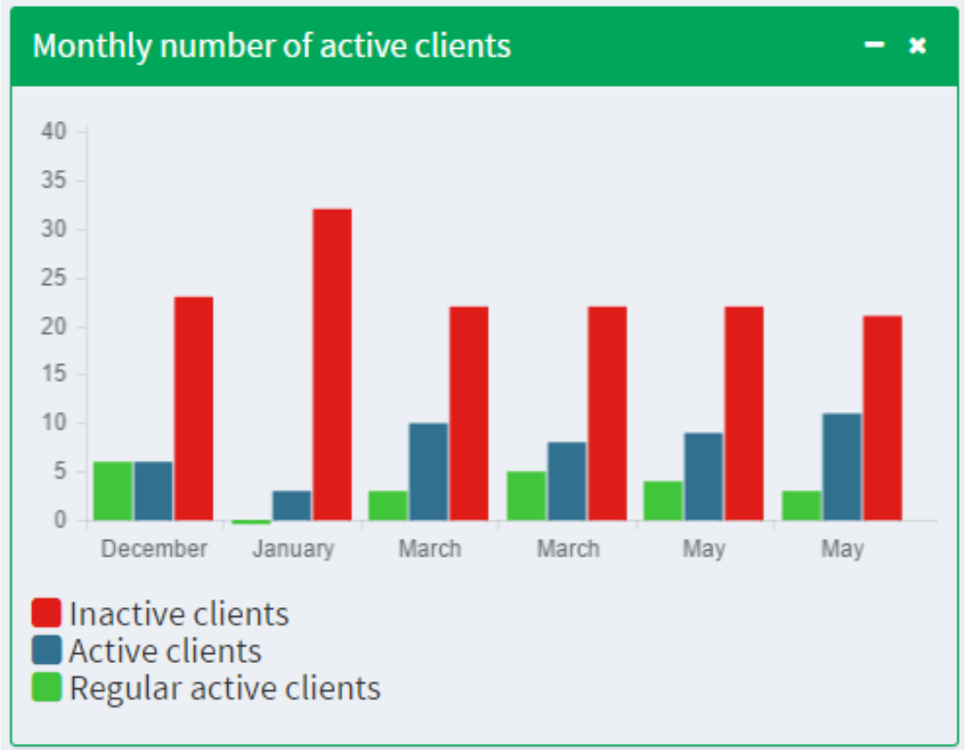

Рис. 2.6. Гістограма активності клієнтів авіакомпанії за місяцями

Приклад *JSON* результату запиту:

*{label: “Active clients”, data:{35,39,47,43} },*

*{label: “Regular active clients”, data:{12,10,10,15} },*

*{label: “Inactive clients”, data:{12,15,17,20} }*

Помісячна інформація доходу авіакомпанії формується розрахунком отриманої виручки від учасників програми по кожному місяцю.

Приклад *JSON* результату запита:

*{data:{1025574,12723545,18300,185457} }*

*{data:{10523574,12723545,18300,18347} }*

*{data:{10573254,127345,18300,185657} }*

*{data:{1052574,1273245,18300,185357} }*

*{data:{10523574,124545,18300,1853537} }*

*{data:{10532574,127425,18300,1857723} }*

Схема алгоритму створення звітів активності клієнтів авіакомпанії зображена на рис. 2.7.



Рис. 2.7. Схема алгоритму створення звітів активності клієнтів

Поденна характеристика прибутку формується аналогічним алгоритмом. Дана інформація формується розрахунком отриманої прибутку від учасників програми по кожному місяцю.

Приклад сформованого *JSON*:

*{data:{10574,12745,18300,18577} }*

Схема алгоритму розрахунку отриманого прибутку від учасників програми лояльності по кожному місяцю зображена на рис. 2.8.



Рис. 2.8. Схема алгоритму розрахунку отриманого прибутку від учасників програми лояльності

Середня виручка від відвідування авіакомпанії по місяцях має схожий до попереднього алгоритм вибірки даних з одною відмінністю – значення за місяць береться не як сума всіх виручок а як їх середнє значення.

Графік виручки авіакомпанії відносно місяців зображена на рис. 2.9.

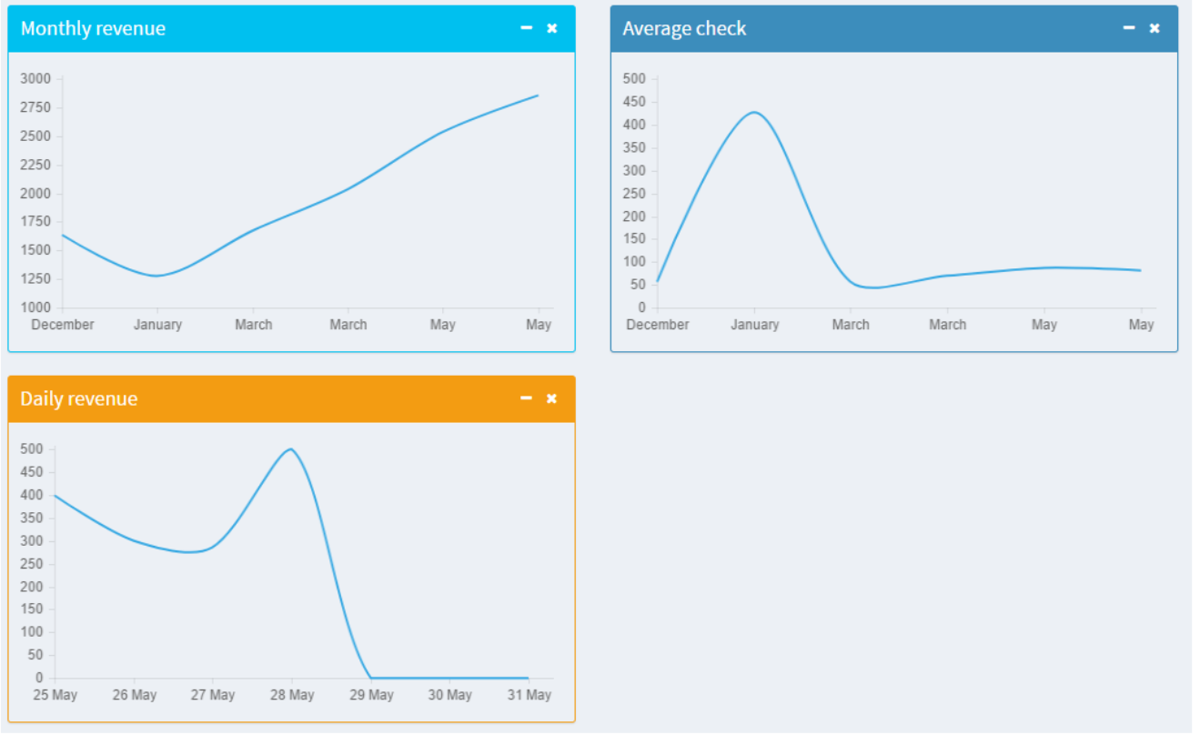

Рис. 2.9. Графік доходу авіакомпанії відносно часу

Вартість бонусної одиниці в грошовому еквіваленті вказується адміністратором авіакомпанії та використовується для перерахунку чеку клієнта в бонуси та формування статистики по витратам авіакомпанії в процесі активації безкоштовних подарунків та товарів за бонуси.

Загальний дохід від безкоштовних подарунків формується як різниця між виручкою від клієнтів, які отримали безкоштовний подарунок та замовили певні страви, та витратами авіакомпанії на безкоштовні подарунки.

Характеристика ефективності кожної розсилки (розповсюдження акцій, повернення клієнтів, привітання з днем народження) являє собою комплекс значень, які відображаються в табличному вигляді. В цей комплекс входять такі значення як кількість учасників, які отримали *push*–повідомлення, кількість учасників, які ним зацікавились і переглянули, кількість учасників, які скористалися акціями та пропозиціями, вказаними в повідомленні та виручка від візитів в авіакомпанія за цими пропозиціями.

Методи розсилки акцій та зворотного зв’язку мають схожий алгоритм введення повідомлення адміністратором, запиту сервісу *Google Cloud Messaging* на розсилкута запису результатів розсилки в БД. Схема алгоритму створення та відправлення *push*–повідомлення зображено на рис. 2.10.



Рис. 2.10. Схема алгоритму створення та відправлення *push*–повідомлення

Дана інформація формується по кожному розісланому пуш-повідомленню окремо і відображає такі дані, як кількість клієнтів, що отримали акцію розсилкою, кількість клієнтів, які зацікавились акцією, кількість клієнтів, які прийшли в авіакомпанію одразку після розсилки, загальна виручка від акції.

Схема алгоритму визначення кількості клієнтів які отримали *push*– повідомлення зображено на рис. 2.11.



Рис. 2.11. Схема алгоритму визначення кількості клієнтів які отримали *push*–повідомлення

Дана статистика формується по кожній розісланій акції окремо наступним чином:

1. з БД визначається дата розсилки акції та кількість клієнтів, які її отримали;
2. з БД визначається записи про транзакції, які відбулись у отримавших акцію клієнтів не пізніше 3 днів після дати розсилки;
3. з отриманих даних визначається кількість учасників у акції клієнтів та загальну виручку від них.

Вікова характеристика аудиторії програми показує частку клієнтів певної вікової групи відносно всіх клієнтів. Алгоритм формування вікової характеристики вказаний на рис. 2.12.

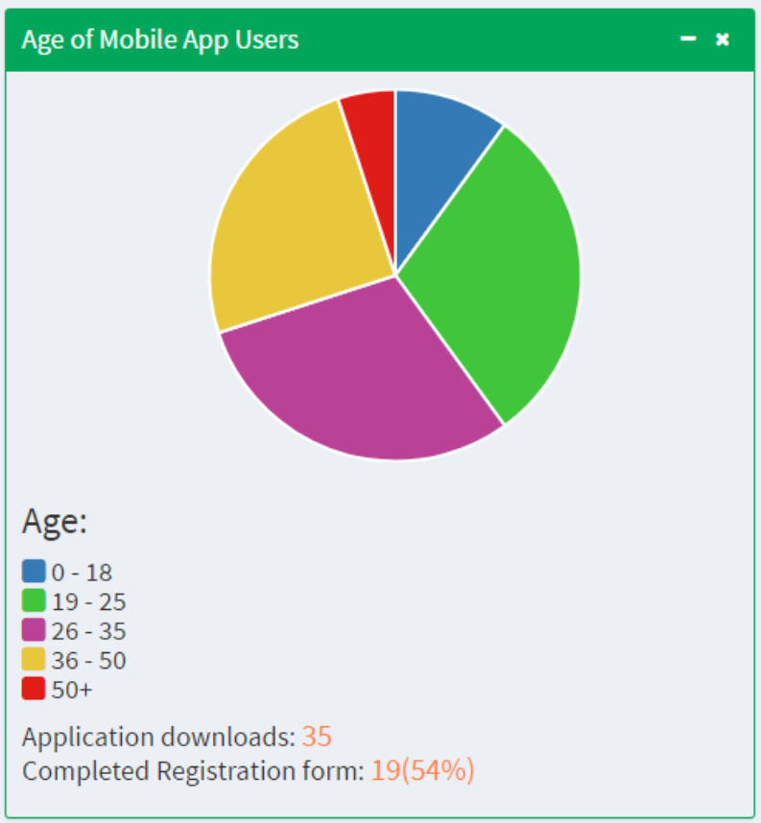

Рис. 2.12. Діаграма вікової характеристики клієнтів авіакомпанії

Показники оцінки авіакомпаніяного бізнесу відображаються у табличному вигляді та являють собою записи про відгуки клієнтів після обслуговування в авіакомпанії.

Поденна оцінка бізнесу формується як загальне значення оцінки клієнтів за останній день.

При автоматизації системи лояльності передбачено можливість перегляду індивідуальних статистичних даних по кожному клієнту, тобто табличне відображення всіх його транзакцій, які включають як надбання бонусів та і їх витрата.

Бонусний баланс клієнта формується як кількість бонусів, якими клієнт володіє на даний момент.

Функціонал роботи з *push*–повідомленнями це можливість миттєвого зворотного зв’язку з клієнтом є невід’ємною складовою системи лояльності. В даному випадку роль зворотного зв’язку грають пуш-повідомлення – повідомлення, які відправляються адміністратором моментально на девайси як всім клієнтам авіакомпанії, так і лише деяким.

*Push*–повідомлення поділяються на такі категорії:

* з інформацією для визначеної аудиторії клієнтів;
* з привітанням та додатковими бонусами для клієнтів–іменинників;
* персональне повідомлення для клієнта;

В розроблювані системі лояльності було визначено декілька аудиторій клієнтів:

* всі клієнти авіакомпанії
* клієнти, які не відвідували авіакомпанія більше двох тижнів
* клієнти, які не відвідували авіакомпанія більше місяця.

Дана градація проводиться з можливістю більш привабливого заохочення тільки тих клієнтів, які давно не приходили.

Для формування та відправлення *push*–повідомлень з інформацією про акції, товари, для іменинників або для певного клієнта застосовано схожі алгоритми, зображені відповідно на рис. 2.13.

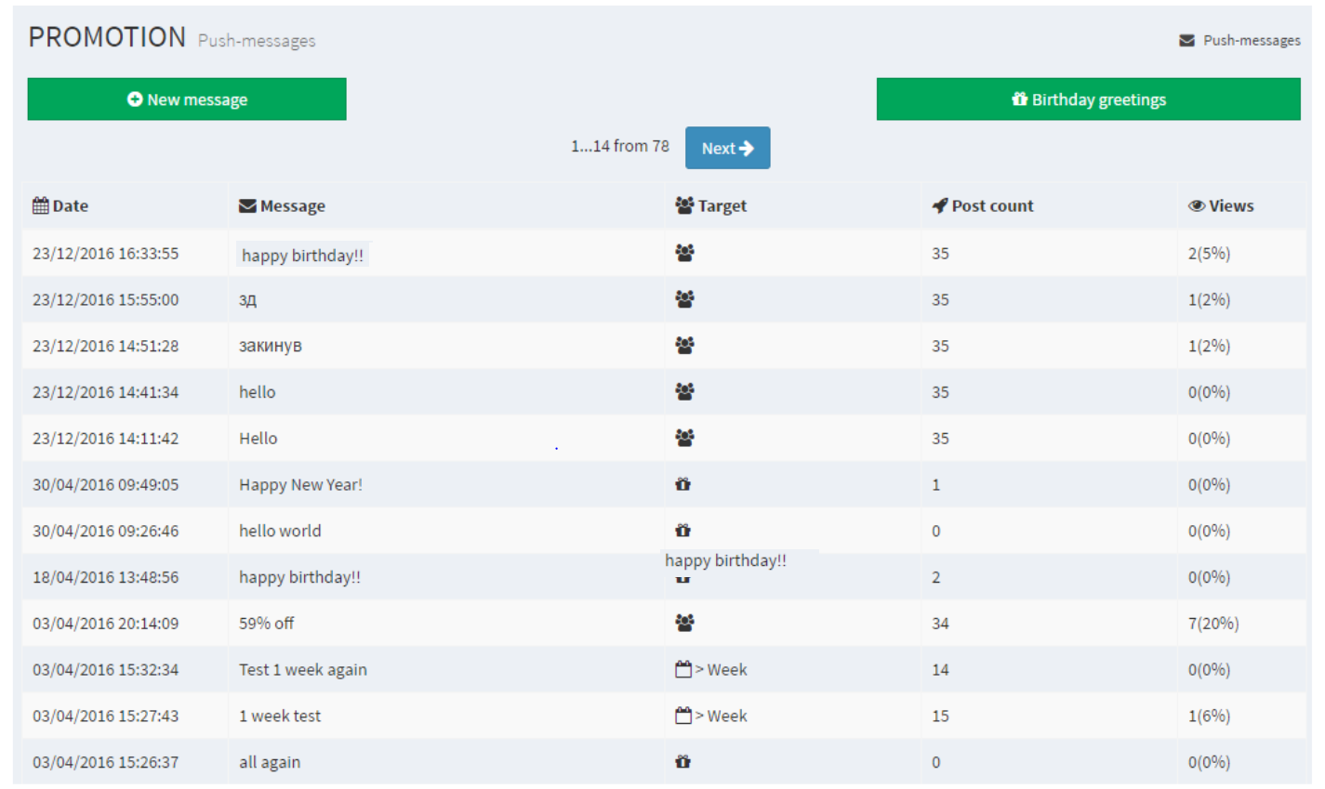

Рис. 2.13. Табличний спосіб представлення рекламної розсилки

Різниця між видами *push*–повідомлень виявляється лише в двох параметрах запиту:

* зазначається різний масив ідентифікаторів девайсів клієнтів, які мають отримати повідомлення. Тобто за допомогою даного параметра пуш–повідомлення може бути відправлене 1 клієнту, певній групі клієнтів за певними критеріями, або всім клієнтам авіакомпанії;
* зазначаються різні дані, яка прикріплюються в повідомленні. Це може бути сповіщення про нову акцію, отримання безкоштовного подарунку або отримання бонусів на випадок дня народження клієнта або компенсації за певних причин.

2.5. Екранні форми звітної інформації

Для максимальної інформативності системи лояльності необхідно не тільки реалізувати описані алгоритми, а і створити правильне представлення сформованих даних.

Способи представлення, які використані при автоматизації системи.

Одиничні значення – спосіб, який описує статистичні дані, виражені одним значенням. Даний спосіб застосований для представлення таких значень, як загальна кількість учасників програми, кількість постійних клієнтів, виручка за весь період роботи програми лояльності, кількість пуш повідомлень, кількість безкоштовних подарунків, тощо.

Таблиця – дане представлення найкраще всього відображає великі масиви даних у вигляді двомірної матриці.

Цей спосіб є найпоширенішим і використовується для відображення історії транзакцій, інформації про клієнтів, списку актуальних акцій/товарів за послуги, оцінок від клієнтів та розісланих *push*–повідомлень;

Кругова діаграма – спосіб представлення, який найкраще відображає дані як частину від цілого.

Він застосований при відображені вікової характеристики клієнтів, де за допомогою сегментів показано кількість клієнтів, які входять до певної вікової категорії та частку, яку ця вікова категорія займає серед усіх клієнтів.

Гістограма – графічний спосіб представлення статистичного розподілу. Найкраще цим способом відобразити помісячний розподіл активності клієнтів авіакомпанії, який за останні 6 місяців показує кількість активних, регулярних та неактивних клієнтів.

Графік – найкращий спосіб для відображення залежності однієї величини відносно іншої. Таким чином за допомогою графіка відображаються так дані як помісячна та поденна виручка авіакомпанії, середній чек по місяцях, тощо.

Зображення – даний спосіб має меншу інформативність за інші по причині відображення одного єдиного значення. Прикладом для даного способу є відображення найпопулярнішого товару за бонуси, який описується не тільки текстом, а і зображенням даного товару.

2.6. Висновки до розділу

В даному розділі було описано проектування серверної частини системи лояльності, а саме вибір технологій, архітектурні рішення, формування необхідної моделі даних та алгоритмів, що забезпечують правильне функціонування програми.

Оскільки важливими критеріями розроблюваної системи є масштабованість, швидкодія та надійність, було вирішено обрати трьохрівневу архітектуру додатку.

Вибір надбудови та мови програмування для сервера додатку був виконаний в бік фреймворку *Laravel* (на базі мови *PHP*), який дає змогу реалізувати в повній мірі весь запланований функціонал.

Запроектований сервер даних являє собою СУБД *MySQL*, яка вміщує одну БД з 18 таблиць.

При проектуванні алгоритмів взаємодії з клієнтом, управління авіакомпанії, перегляду транзакцій та формування статистики частина функціоналу була реалізована стандартними методами обраного фреймворку. Всі запити до БД системи реалізуються через обгортку *Eloquent ORM*, яка дає змогу полегшити отримання необхідних даних.

На основі необхідних алгоритмів було розроблено набір *API*–функцій для звязку між компонентами системи.

Після цього було отримано веб-представлення панелі для адміністрування комплексу заходів для підвищення показників лояльності клієнтів.

РОЗДІЛ 3

ПРОГРАМНЕ ЗАБЕЗПЕЧЕННЯ МОБІЛЬНИХ ДОДАТКІВ  
КЛІЄНТА ТА АДМІНІСТРАТОРА АВІАКОМПАНІЇ

3.1. Клієнт–серверна архітектура мобільного додатку

У даному розділі описується вибір технологій для розробки додатків клієнта та працівника, описується архітектурні рішення, необхідні для функціонування двох додатків безпосередньо з серверами.

Основна ідея архітектури «клієнт–сервер» полягає в поділі мережевого додатку на кілька компонентів, кожен з яких реалізує специфічний набір сервісів.

Компоненти можуть виконуватися на різних пристроях, виконуючи серверні або клієнтські функції. Це дозволяє підвищити надійність, безпеку і продуктивність мережевих додатків і мережі в цілому.

На рис. 3.1. наведено функціональну схему, яка візуалізує архітектуру розроблюваного додатку.



Рис. 3.1. Функціональна схема архітектури мобільного додатку

Описано критерії щодо створення екранних форм у додатках та етап впровадження.

Додаток клієнта необхідно реалізувати за шаблоном *MVP* (*Model–View–Presenter).* Обрана методологія *MVP* зображена на рис. 3.2.

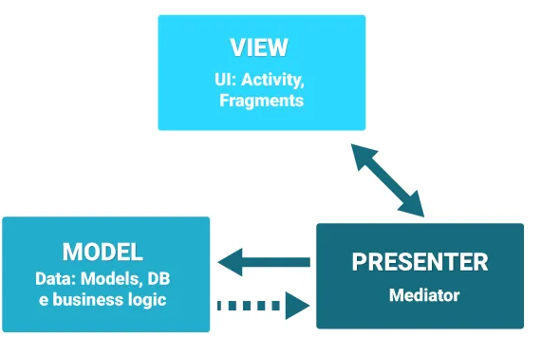

Рис. 3.2. Шаблон *MVP* *(Model–View–Presenter)*

У якості представлення використовується стандартний екран додатку – *Activity* у *Android SDK* а також діалогові вікна *Dialog*.

У відповідності до цього, реалізацію класів для роботи додатку необхідно зробити таким чином.

Рівень *Presenter* – містить три класи контролерів:

* *SplashPresenter* – використовується для авторизації користувача (або реєстрації, а потім вже авторизації), завантаження всіх даних про користувача, акції, бонуси, продукти із серверу *API*;
* *MainPresenter* – містить методи, що можливі вже у головному екрані додатку, тобто написати відгук, а також додатковий метод для відправки статистики по пуш повідомленням;
* *CommonPresenter* – містить загальний метод бронювання столику, зміни персональних даних клієнта, рекомендації другу.

Рівень *Model* – моделі даних, для відображення їх у *GUI*. Для кожного типу даних, що надходять з серверу *API* і які використовуються у відображенні цих даних, необхідно написати клас. Цей клас також слугуватиме контейнером даних, що зберігаються у базі даних додатку.

Рівень *View* – класи *Activity* та діалогові вікна. Є елементами *GUI* додатку, тобто за шаблоном *MVP* – *View*.

Для додатку працівника архітектура застосовується аналогічна архітектура. Але через невелику кількість можливих дій і, отже, невелику кількість екранів та методів *API*, тут реалізується лише один клас контролеру.

Для зберігання даних у додатку клієнта використовується база даних *SQLite*.

Структура бази складається з двох таблиць:

1. *products* – інформація про продукти, що можна придбати за бонуси:
   * *id* – унікальний ідентифікатор продукту, *primary key*;
   * *title* – назва продукту;
   * *small_description* – короткий опис продукту;
   * *large_description* – повний опис продукту;
   * *price* – ціна продукту у бонусах;
   * *image_url* – посилання на рисунок продукту (фото).
2. *promo* – інформація про новини чи акції у закладі:
   * *id* – унікальний ідентифікатор новини, *primary key*;
   * *title* – заголовок новини;
   * *small_description* – короткий опис;
   * *large_description* – повний опис;
   * *image_url* – посилання на рисунок (фото).

Так як у додатку працівника структурованих даних для зберігання немає, база даних не використовується.

У архітектурі крім безпосередньо самих додатків, існують дві зовнішніх складові, з якими додатки мають зв’язки:

* сервер *API*. За допомогою *HTTP*–запитів до відповідних методів *REST API* серверу, отримується необхідна інформація у форматі *JSON*. Обидва додатки використовують один сервер;
* сервер *GCM*. *Push*–повідомлення надходять у тому ж форматі *JSON*. Зворотний зв’язок з сервером *GCM* відбувається при реєстрації пристрою користувача для прийому *push*–повідомлень. Це реалізується тільки у додатку клієнта.

3.2. Технології *Native*–розробки для ОС *Android*

Для створення додатків, що працюють під операційною системою *Android*, було обрано спосіб *Native*–розробки – тобто використання мови програмування *Java* та офіційної середи розробки *Android SDK*.

*Android SDK* дозволяє створювати та тестувати *Android* додатки, що використовують камеру, доступ до *WI*–*FI*, *3G*, підтримує роботу з зображеннями *JPG*, *PNG* та іншими; дозволяє зберігати інформацію у базах даних *SQLite*. Цей спосіб ідеально підходить для розробленої архітектури додатків.

Для зберігання даних у додатку використовується база даних *SQLite*. Неодмінно плюсом її використання є те, що *API* для методів роботи з базою входить до *Android* *SDK*. У цьому випадку використання будь–яких *ORM* є недоцільним – об’єми даних не є досить великими та при їх використанні значно знижується швидкість роботи з базою.

Мобільні додатки для *Android* в своїй роботі використовують вікна (аналогічно ОС *Windows*), проте в даній системі вищевказані вікна носять іншу назва – *Activity*. Як і в *Windows*, кожне вікно має свій життєвий цикл і свої особливості.

При створенні нового вікна викликається метод *onCreate()*, при розробці даний метод перевизначається і в ньому відбувається ініціалізація програми та її компонентів. Далі викликаються методи *onStart()* та *onResume()*. Обидва методи викликаються перед відображенням вікна при його створенні, або відновленні (при перемиканні з іншої програми, при розгортанні згорнутого додатку і так далі).

При згортанні додатку викликаються методи *onPause()* і *onStop()*. При закритті програми і вікна викликається *onDestory()*, в даному методі можна зберегти призначені для користувача дані і параметри. Життєвий цикл мобільного додатку для *Android* представлений на рис. 3.3.

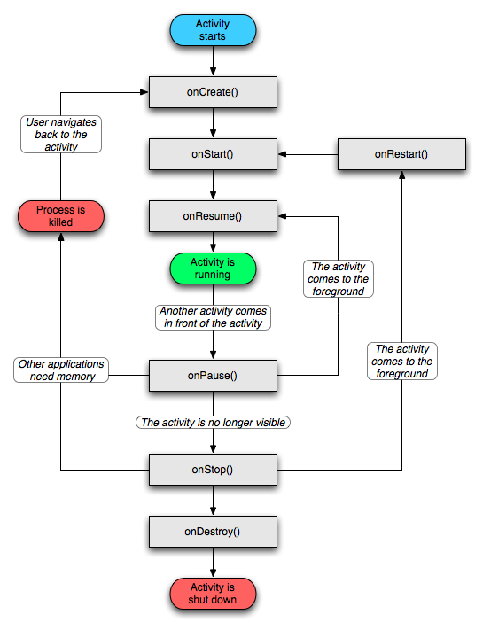

Рис. 3.3. Життєвий цикл мобільного додатку для ОС *Android*

Для безпосереднього написання додатків використовується інтегрована середа розробки *Android Studio 2*, що заснована на програмному забезпеченні *IntelliJ IDEA*. *Android Studio* є офіційним засобом розробки *Android* додатків, безкоштовною для використання.

*Android Studio* – це офіційне інтегроване середовище розробки (*IDE*) для створення мобільних додатків під операційну систему *Android*. Середовище прийшло на зміну плагіну *ADT* для платформи *Eclipse*. Середовище побудоване на базі вихідного коду продукту *IntelliJ IDEA Community Edition*, що розвивається компанією *JetBrains*. *Android Studio* розвивається в рамках відкритої моделі розробки та поширюється під ліцензією *Apache 2.0*. Інтерфейс середовища розробки *Android Studio* наведений на рис. 3.4.

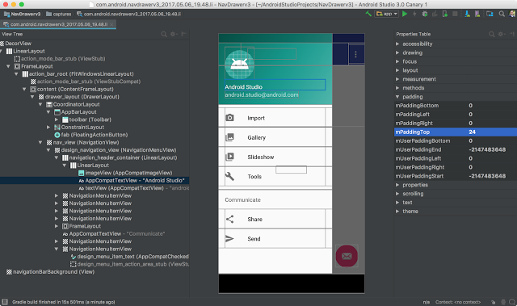

Рис. 3.4. Інтерфейс середовища розробки *Android Studio*

Середовище розробки пропонує такі можливості створення макетів (*layout*) та представлення додатку в реальному часі, консоль розробника, підказки по оптимізації, допомога по перекладу, метрики *Google* аналітики, резерви бета релізів та покрокові релізи, базування на *Gradle*, *Android*–орієнтований рефакторинг та швидкі виправлення. *Lint* утиліти для охоплення продуктивності, юзабіліті, сумісності версій та інших проблем, використання можливостей *ProGuard* та підписів до програм, шаблони для створення поширених *Android* дизайнів та компонентів, багатий редактор макетів (*layouts*) що дозволяє користувачам перетягнути і покласти (*drag–and–drop*) компоненти користувацького інтерфейсу, як варіант, переглянути одночасно макети на різних конфігураціях екранів.

*Software development kit* (*SDK*) – включає в себе різноманітні бібліотеки, документацію та інструменти, які допомагають та спрощують розробку мобільних додатків для платформи *Android*:

*SDK* – *API* бібліотеки *Android*, що надаються для розробки додатків;

Документація *SDK* включає велику довідкову інформацію, що деталізує, що включено в кожен пакет і клас і як це використовувати при розробці додатків;

*AVD (Android Virtual Device)* – інтерактивний емулятор мобільного пристрою на ОС *Android*. Використовуючи емулятор, можна запускати і тестувати програми без використання фізичного *Android*-пристрою;

*Development Tools* – *SDK* включає кілька інструментальних засобів для розробки, які дозволяють компілювати і налагоджувати створювані додатки;

*Sample Code* – *Android SDK* надає типові додатки, які демонструють деякі з можливостей *Android*, і прості програми, які показують, як використовувати індивідуальні особливості *API* у коді.

Перед початком розробки додатків для *Android* корисно зрозуміти загальний підхід платформи до управління зміною *API*. Також важливо зрозуміти *Android API Level* (Ідентифікатор рівня *API*) і його роль у забезпеченні сумісності додатку з пристроями, на яких воно буде встановлюватися.

Рівень *API* – цілочисельне значення, яке однозначно визначає версію *API* платформи *Android*. Платформа забезпечує структури *API*, які додатки можуть використовувати для взаємодії з системою *Android*. Кожна наступна версія платформи *Android* може містити оновлення *API*.

Оновлення *API* – структури розроблені так, щоб новий API залишався сумісним з більш ранніми версіями *API*. Таким чином, більшість змін в *API* є сукупною і вводить нові функціональні можливості або виправляє попередні. Оскільки частина *API* постійно оновлюється, застарілі *API* не рекомендуються до використання, але не видаляються з міркувань сумісності з наявними додатками.

Рівень *API*, який використовує додаток для *Android*, визначається цілочисловим ідентифікатором, який вказується у файлі конфігурації кожного *Android*-додатку.

Крім емулятора, *SDK* також включає безліч інших інструментальних засобів для налагодження та установки створюваних додатків. Якщо при розробці програми для *Android* за допомогою *IDE Android Studio*, багато інструментів командного рядка, що входять до складу *SDK*, вже використовуються при складанні і компіляції проекту.

Для приймання *push*–повідомлень обрано сервіс *Google Cloud Messaging*, що є стандартним методом обміну повідомленнями з сервером. Надається безкоштовно компанією *Google* – розробником ОС *Android*.

Має стандартну реалізацію у операційній системі приймання повідомлень, тому немає необхідності постійно тримати відкрите з’єднання до серверу чи періодично перевіряти у додатку отримані повідомлення.

Авторизація в додатку клієнта перевіряється наявність збереженого токену авторизації у додатку. Якщо він відсутній, надсилається запит до *API* авторизації – у відповідь отримується токен. Далі у додаток завантажується персональна інформація, акції, меню закладу тощо. Схема алгоритму авторизації клієнта зображена на рис. 3.5.



Рис. 3.5. Схема алгоритму авторизації клієнта

Для авторизації необхідно мати раніше створені у веб–додатку логін та пароль. Схема алгоритму перевірки наявності логіна та пароля зображена на рис. 3.6.



Рис. 3.6. Схема алгоритму перевірки наявності логіна та пароля

При успішному проходженні авторизації зберігається токен сесії, який використовується для подальших запитів до *API*.

При роботі додатку у фоновому режимі лише при отриманні повідомлення запускається робота додатку, що в значній мірі є економним для автономної роботи акумулятора пристрою. Ще одним критерієм вибору сервісу є реалізація його у серверній частині.

Для *HTTP*–запитів до *API* серверу було обрано бібліотеку *Retrofit 2* від студії Square, що є стандартом при розробці клієнт–серверних додатків.

Вона має невеликий розмір, велику швидкість роботи, зручне використання, просту інтеграцію.

Для завантаження та перегляду зображень з серверу було обрано бібліотеку Picasso того ж розробника. Вона також має багато переваг: невеликий розмір, простоту використання, автоматичне кешування зображень, можливість трансформування зображення перед виведенням, автоматичний пул завантаження зображень та інше.

Неодмінним засобом функціонування додатку є використання *QR*–кодів. Тому для їх генерації було обрано бібліотеку *QRGen*, а для їх зчитування камерою мобільного пристрою – *Zxing Barcode Scanner*.

Для отримання бонусів клієнтом додаток виводить на екран згенерований унікальний *QR*-код, який сканується додатком працівника.

Після цієї процедури додаток клієнта дає можливість оцінити якість обслуговування у закладі. Схема алгоритму нарахування бонусів у додатку клієнта зображена на рис. 3.7.



Рис. 3.7. Схема алгоритму нарахування бонусів у додатку клієнта

Ці дві бібліотеки є неофіційними та засновані на використанні ядра бібліотеки *Zxing* – відкритого програмного забезпечення для обробки зображень *1D/2D* штрих–кодів, що написано на мові *Java*.

3.3. Функціонал мобільного додатку клієнта

Далі описується весь функціонал додатку клієнта. До кожного наявні пояснення щодо роботи цих функцій.

* авторизація клієнта – користувач при кожному відкритті додатку неявно авторизується (тобто введення якихось даних не відбувається, авторизація проходить автоматично, при цьому на екрані відображається брендована заставка); якщо користувач відкриває додаток вперше – проходить така ж неявна автоматична реєстрація;
* введення реферального коду – якщо користувач перший раз відкрив додаток після автоматичної реєстрації додаток запропонує ввести спеціальний реферальний код. Його можна отримати від іншого користувача додатку. При цьому введення даного коду фіксує те, що користувач встановив додаток і відкрив його з рекомендації іншої людини. За використання реферального коду присутня винагорода, яка встановлюється на серверній частині у адміністраторській панелі;
* завантаження даних з серверу у додаток – після авторизації у фоновому режимі відбувається завантаження всіх даних з серверу для відображення їх потім у додатку. Під час операції на екрані відображається таж сама брендована заставка. Для контролю прогресу завантаження відображається прогрес бар.
* приймання та відображення *push*–повідомлень – однією з функцій повноцінної програми лояльності є зворотний зв’язок між клієнтом та адміністратором авіакомпанії. Тому у додатку необхідно запровадити роботу з пуш–повідомленнями: приймання та відображення. *Push*–повідомлення використовуються як оповіщення клієнта про зарахування/зняття бонусів, вхідне повідомлення від адміністратора, у якості розсилки інформації про новини чи акції у авіакомпанії, інформації про отримання персонального подарунку із товарів закладу;
* виведення *QR*–кодів на екран – необхідно запровадити генерацію *QR*–кодів та відображення їх на екран для наступного зчитування працівником закладу через додаток працівника;
* використання бонусної карти для нарахування бонусів – бонусна карта є основним ідентифікатором клієнта у програмі лояльності. При її використанні генерується *QR*–код та підказки як з нею працювати;
* перегляд новин і акцій закладу – завантажені при відкритті додатку дані про новини та акції відображаються у головному екрані додатку. При цьому можна прочитати назву та переглянути зображення новини. Для відображення короткого чи повного опису (який зазвичай містить інформацію про деталі та нюанси новини чи акції) необхідно відкрити окремий екран. Також на головній сторінці повинна відображатись лише частина новин чи акцій якщо їх кількість значна. Для відображення усіх записів необхідно відкрити окремий екран;
* замовлення товарів за бонуси – для цього використовується аналогічний алгоритм як у бонусній карті. Користувач обирає цікавий йому товар, якщо його вартість не перевищує кількість бонусів у клієнта, він може його замовити. При цьому відображається *QR*–код, який зчитує працівник закладу своїм додатком. Процес супроводжується підказками;
* резервація авіабілету в авіакомпанії – для резервування авіабілету необхідно ввести дані для замовлення: своє ім’я, номер телефону, дату та час резервування, коментар. Ці дані адміністратор авіакомпанії отримує на свою електронну пошту і може зв’язатися з клієнтом зателефонувавши йому для підтвердження бронювання;
* зміна персональних даних – аналогічно до резервації столику відбувається введення персональних даних клієнта: ім’я, телефон, дату народження. Ввівши останню можна у подальшому отримувати подарунки від авіакомпанії до свого дня народження;
* написання відгуку про роботу авіакомпанії – після користування бонусною картою, так як це передбачається після оплати замовлення у авіакомпанії, клієнтові пропонується оцінити роботу закладу по п’ятибальній шкалі і ввести необов’язковий текстовий коментар. Якщо оцінка 3 та менше коментар стає обов’язковим. У ньому пропонується описати чому саме поставлена низька оцінка;
* перегляд контактних даних – у додатку вказані контактні телефони, *e–mail*, сайт закладу, можна подивитись місцезнаходження авіакомпанії (або мережі авіакомпаніїв) на мапі;
* можливість розповісти про додаток друзям – функція для реалізації реферальних кодів. Розповісти про додаток можна у соцмережах, *SMS* повідомленням або просто сказавши свій реферальний код. Якщо друг встановить додаток і відкриє його, при цьому введе код, користувач отримає за це додаткові бонуси.

3.4. Екранні форми мобільного додатка клієнта

Продуктом користування програмою лояльності з боку клієнта закладу є мобільний додаток. Отже, існує потреба максимально ефективно розробити його графічний інтерфейс. Для цього були сформовані декілька критеріїв до його розробки:

1. Пункти меню необхідно зробити у вигляді блоків з текстом та зображенням – це є найбільш прийнятним для користуванням. Текст має бути коротким, не більше двох строк. Зображення не повинні зменшувати контраст тексту, або, по можливості, не перекриватися текстом;
2. Також зображення мають бути інтуїтивно зрозумілими, якщо це піктограма – то візуально найбільш схожа на подібну, використану у інших програмних продуктах. Крім піктограм також використовуються зображення товарів чи послуг (акцій) – такі зображення мають бути чіткими, розпізнаними на невеликих екранах мобільних пристроїв;
3. Компактне розташування елементів на екрані – якщо на екрані залишається порожнє місце, необхідно його заповнити або розширити попередній елемент;
4. Необхідно використовувати тестові, символьні та графічні підказки і інструкції для швидкого орієнтування у програмі та супроводження процесів нарахування/використання бонусів.
5. Забезпечити плавність роботи, анімацію елементів інтерфейсу.

Виходячи з поставлених критеріїв, реалізується інтерфейс програми.

На рис. 3.8. зображено екран завантаження додатку – так званий *Splash*–екран. У момент його показу відбуваються фонове завантаження даних у додаток. Прогрес завантаження відображається знизу екрану у вигляді кольорового прогрес–бару. У даному випадку полоса оранжевого кольору заповнюється зліва направо.

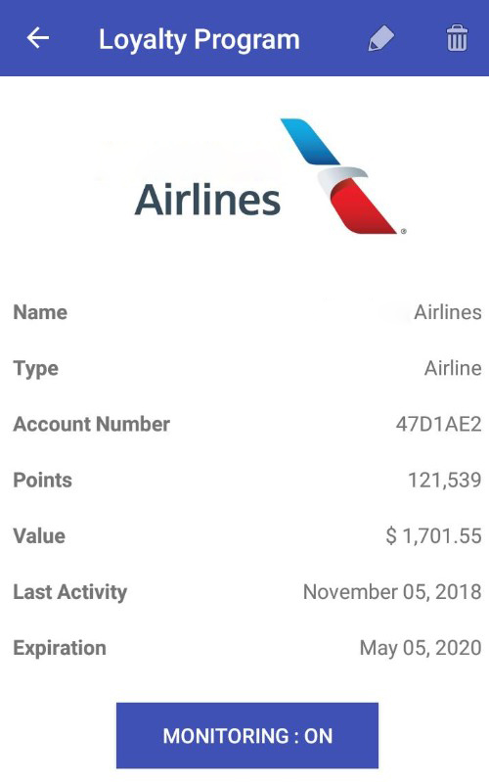

Рис. 3.8. Екран завантаження додатка

На рис. 3.9. зображено головну сторінку додатка. Розділи додатку мають назву жирним шрифтом, далі йдуть плитки для переходу на детальну інформацію чи дію. Так, першою є бонусна карта. Далі розділ новин та акцій.

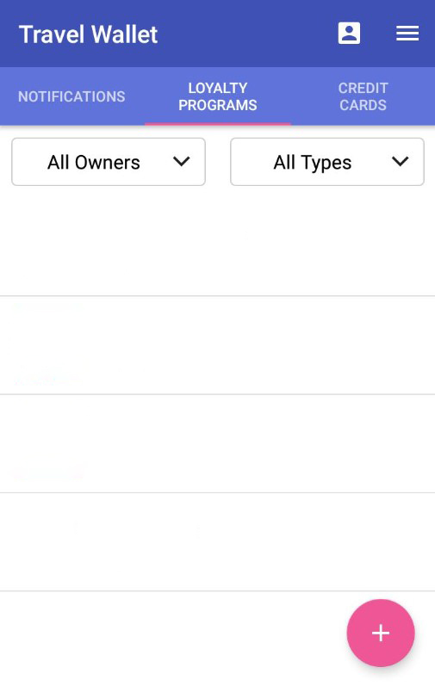

Рис. 3.9. Головну сторінка додатка

У ньому відображаються максимально чотири плитки; якщо заклад має більше, біля заголовку розділу з’являється кнопка «*ALL*», натиснувши яку можна передивитись усі записи цього розділу на окремому екрані. Кількість бонусів у клієнта відображається зліва у верхньому куті (у даному випадку кількість 77).

Додаток має екран, який відкривається при натисненні кнопки «*ALL*», що описується вище. У даному випадку відкрито список можливих товарів за бонуси. Біля кожного зображення у лівому нижньому куті є ярлик з «ціною» товару та зображенням піктограми бонуса.

На рис. 3.10. зображено пункт меню «Поділитися з друзями». Кнопка оранжевого кольору має приємну анімацію (періодичне пульсування), що візуально привертає увагу користувача для натискання.

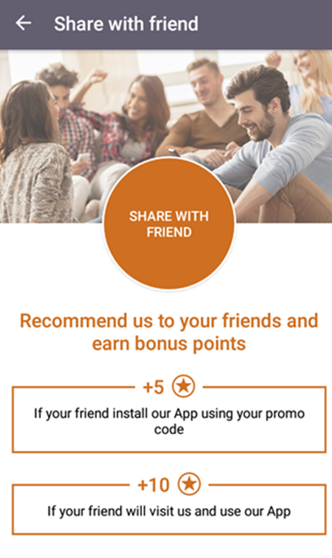

Рис. 3.10. Пункт меню «Поділитися з друзями»

На рис. 3.11. екран редагування персонального профіля клієнта. Введення кожного поля не є обов’язковим, і за побажанням клієнта може залишитись порожнім. Введення дати народження є інтерактивним – відображається діалогове вікно з календарем (елемент інтерфейсу *DatePicker*).

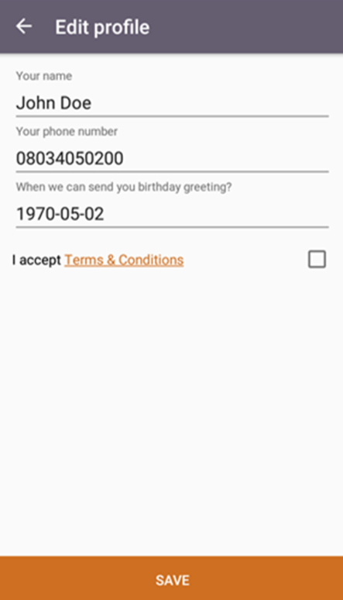

Рис. 3.11. Екран редагування персонального профіля клієнта

Додаток має екран пункту меню «Про нас». Тут написана загальна інформація про заклад, є можливість відобразити адресу закладу на мапі, а також перейти на сайт закладу.

На рис. 3.12. зображено екран при виборі бонусної карти. Зверху з’являється текстова підказка про дії клієнта під час користування картою. Головним елементом екрану є *QR*–код, що потім сканується працівником закладу та кнопка виходу з бонусної карти.



Рис. 3.12. Екран меню з *QR*–кодом

Додаток має екран пункту меню с додатковою опцією бронювання авіаквитка. Тут, як і на екрані редагування профілю, клієнт вводить всі дані щодо замовлення. Для дати та часу також є діалогові вікна з календарем та годинником. Усі поля, крім коментарю, є обов’язковими до заповнення.

При натисканні «*BOOK A TICKET*» відбувається відправлення відповідного запиту на сервер, при цьому відображається діалог очікування і потім результат запиту.

Додаток має екран на якому показано текстові підказки після користування бонусною картою. Також після кожного використання бонусної карти з’являється діалогове вікно, у якому можна оцінити обслуговування клієнта у закладі. Для цього використовується п’ятибальна шкала (зірочки) і коментар.

Коментар можна написати після того, як обрати якусь оцінку. Коментар стає обов’язковий до написання при оцінці 3 та менше. Якщо користувач не захоче в даний момент поставити оцінку, діалогове вікно закривається, і на головному екрані програми з’являється пункт оцінювання обслуговування на першому місця. Всі інші пункти (розділи) опускаються трохи нижче. Цей процес використовує анімацію.

На рис. 3.13. зображено інструкцію по використанню товарів за бонуси. Вона складається з піктограм, що визначають три етапи процесу, та тексту короткого опису кожного етапу. Дане діалогове вікно інструкції відображається лише раз на деякий час, щоб воно не було докучливе при кожному замовленні товарів.

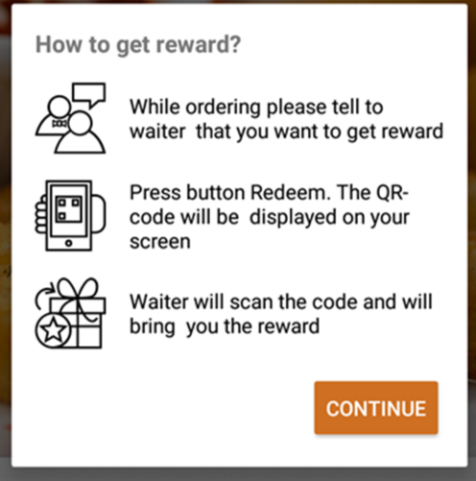

Рис. 3.13. Діалогове вікно по користуванню товарів за бонуси

3.5. Функціонал мобільного додатку адміністратора

У додатку працівника авіакомпанії функціонал набагато менший. Це визначається тим, що додаток використовується лише як валідатор бажаної дії клієнта – нарахування йому бонусів чи їх зняття (замовлення *rdbnrf*). Далі привотиться опис усіх функцій у додатку:

* авторизація адміністратора – для авторизації необхідні завчасно створені у панелі адміністратора логін та пароль конкретного працівника. Ці дані вводяться у додатку. Можливості зареєструвати працівника через мобільний додаток відсутня. Це зроблено для централізації адміністрування персоналом, який має відношення до фінансових операцій у закладі;
* перегляд персональної інформації – після успішної інформації у додатку відображається головний екран з ім’ям та персональним ідентифікатором працівника. Це зроблено для того, щоб переконатись у правильній авторизації та використанням мобільного пристрою саме конкретним працівником;
* нарахування бонусів клієнтові – одна з можливих дій у додатку. Для цього необхідно сканувати *QR*–код, що генерується додатком клієнта, далі переконатися, що транзакція по нарахуванню пройшла успішно – це відобразиться на екрані у діалоговому вікні;
* зняття бонусів у клієнта – одна з можливих дій у додатку. Для цього необхідно сканувати *QR*–код, що генерується додатком клієнта, далі перевірити дію, що з’явиться на екрані з бажаною клієнтом. У разі правильності – виконати її: це може бути замовлення товарів за бонуси чи безкоштовного подарунку;
* сканування *QR*–коду камерою пристрою – при діях нарахування бонусів чи їх зняття (замовленням клієнта) необхідно за допомогою камери сканувати зображення *QR*–коду, після успішного сканування екран автоматично закривається та додаток перевіряє валідність сканованих даних;
* введення суми замовлення клієнта – у разі виконання дії нарахування бонусів клієнтові, після сканування *QR*–коду його бонусної карти, необхідно ввести кількість грошових одиниць, затрачених клієнтом у замовленні. Ці кількість доручається ввести лише працівнику авіакомпанії для того, щоб уникнути недобросовісного завищення цього числа клієнтом. Від числа введених затраченої суми грошей клієнтом залежить кількість бонусних одиниць, що будуть нараховані клієнтові. Зазвичай це 1 до 10;
* виведення дії працівника після використання додатку – у разі виконання дії зняття бонусів (замовлення клієнта), працівнику виводиться інформація, що саме обрав клієнт для замовлення.

3.6. Екранні форми мобільного додатка адміністратора

У додатку працівника необхідно зменшити навантаження на апаратні ресурси, для економної роботи акумулятора пристрою.

Це випливає з того, що робоча зміна працівника є досить тривалою і періодичне користування додатком і з’єднанням з мережею Інтернет може швидко розрядити акумулятор мобільного пристрою.

Також працівник перед використанням додатку одноразово проходить інструктаж з користування додатком.

Тому досить дружній інтерфейс робити необов’язково, якщо це може вплинути на автономну роботу пристрою чи використання інтернет–трафіку; працівник вже повинен сам знати як виконувати свої дії у додатку.

Через це критерії розробки екранних форм були такі:

* відсутність графічних піктограм та зображень у пунктах меню, можливих діях, кнопках;
* мінімальна кількість дій при операціях – економія часу роботи з додатком, а, отже, і обслуговування клієнта;
* анімації графічних елементів не використовуються.

На рис. 3.14. зображено екран авторизації працівника. Для авторизації треба ввести заздалегідь створені на серверній частині *e-mail* та пароль працівника та натиснути кнопку *Login*.

При цьому можливості створити новий обліковий запис чи нагадати пароль немає. Якщо користувач раніше вже успішно проходив авторизацію, пароль та логін зберігаються і будуть автоматично введені у відповідні поля при наступних запусках додатку.

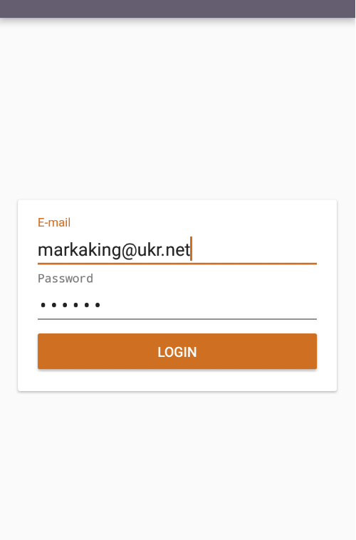

Рис. 3.14 Екран авторизації працівника

На рис. 3.15. зображено головний екран додатка. На ньому є лише ім’я працівника, його ідентифікатор та дві кнопки основних дій – нарахування бонусів та їх зняття (замовлення товарів за бонуси).

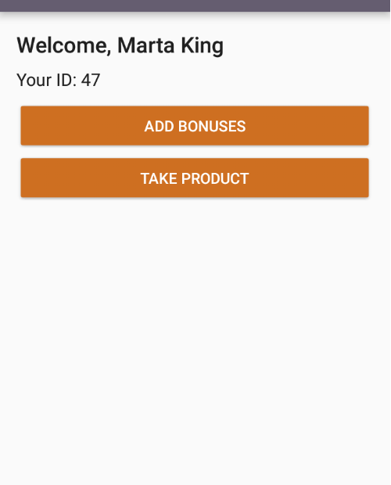

Рис. 3.15 Головний екран додатка працівника

При виборі певної дії відкривається екран сканування *QR*-коду. Сканування відбувається у вікні з зеленою рамкою. При цьому, якщо сканований код буде невалідним, буде показано повідомлення про помилку. Вікно сканування *QR*–коду зображено на рис. 3.16.

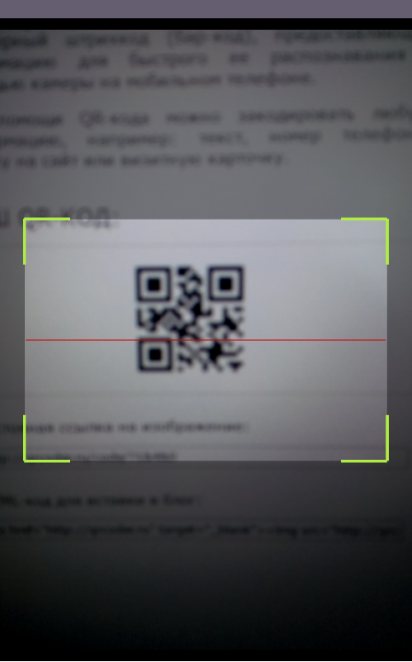

Рис. 3.16. Вікно сканування *QR*–коду

Якщо було обрано дію нарахування бонусів, наступним екраном буде екран введення кількості грошових одиниць, що витратив клієнт при замовленні.

Від цієї суми залежить кількість нарахованих клієнтові бонусів, тому введення доручається працівнику закладу, який слідкує за правильністю нарахування бонусів, це дозволяє уникнути недобросовісного нарахування бонусів зі сторони клієнта.

Після сканування та введення користувач повертається в головний екран додатку, при цьому виводиться діалогове вікно про дію працівника. Наприклад, на рис. 3.17. показана інформація про успішне нарахування двох бонусів клієнтові з ідентифікатором 1.

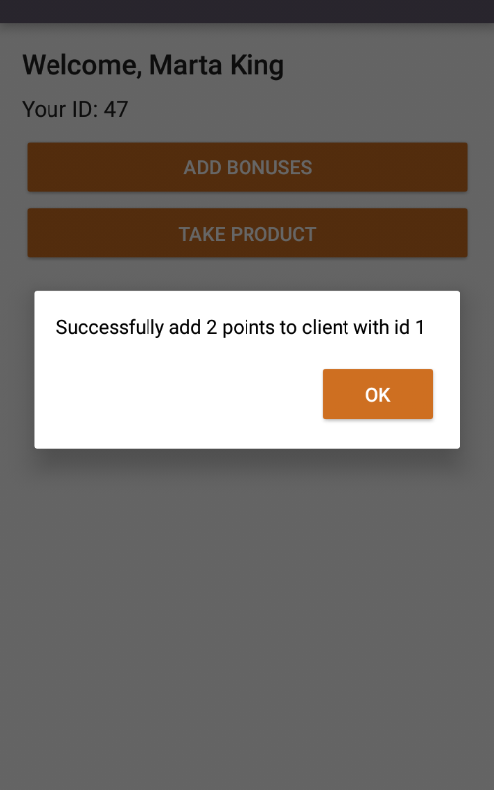

Рис. 3.17. Інформація про успішне нарахування двох бонусів клієнтові з ідентифікатором 1

3.7. Етап впровадження мобільних додатків

Додатки клієнта та працівника повинні тісно працювати з загальною частиною системи лояльності. Для цього необхідно запровадити інтегрування з серверною частиною системи.

Саме через інтеграцію відбувається обмін інформацією, отримання даних про клієнта, його заохочення, витрати, створюється інструмент заохочення клієнта до здійснення замовлень тощо.

Для цього серверна частина має *REST API* сервіс і набір методів для кожної дії. Так, для однозначної ідентифікації додатку певного закладу використовується ідентифікатор закладу.

Це ключовий параметр при авторизації клієнта у системі через *HTTP*–запити. Змінюючи цей параметр ми можемо змінювати прив’язку конкретного додатку до закладу. Параметр має також ключове значення у додатку працівника.

Так неодмінною складовою додатку клієнта є його візуальне оформлення. Для кожного закладу треба ретельно підбирати:

* іконку програми. Вона має асоціюватись у клієнта із закладом. Елементи на зображенні іконки мають бути достатньо великими. Формат зображення – *PNG*. Файл іконки необхідно додати у папку *mipmaps* ресурсів вихідного коду програми.
* основні кольори додатку. Колір необхідно визначити у форматі *HEX* коду. У ресурсах проекту змінюється атрибути колорів *colorPrimary* (основний колір), *colorPrimaryDark* (основний темний), *colorAccent* (акцентований колір), *colorAccentDark* (акцентований темний). Це мінімальний набір атрибутів що визначають кольорове оформлення додатку.
* контакти закладу. Для зміни номерів телефонів, сайту, *e–mail* закладу редагуються відповідні поля у текстових атрибутах ресурсів проекту додатку.

Після ретельного опрацювання додатку компілюється *APK*–файл, що підписується персональним підписом. Для генерування підпису найкраще використовувати утиліту *Keytool*, що поставляється разом з *Android SDK*.

Готовий *APK*–файл можна вже інсталювати на мобільні пристрої. Для розповсюдження додатку його *APK*–файл додається у магазини додатків, такі як *Google Play*, *Amazon Appstore*, *Opera Mobile Store* та подібні.

Але наразі найбільшим та оптимальним є магазин *Google Play*, у якому містяться більше 2 мільйонів додатків. Також *Google Play* є офіційним для системи *Android*, і для завантаження додатків на кожному *Android*–пристрою є вбудоване у систему програмне забезпечення. Інтерефейс онлайн-магазину додатків *Google Play* наведений на рис. 3.18.

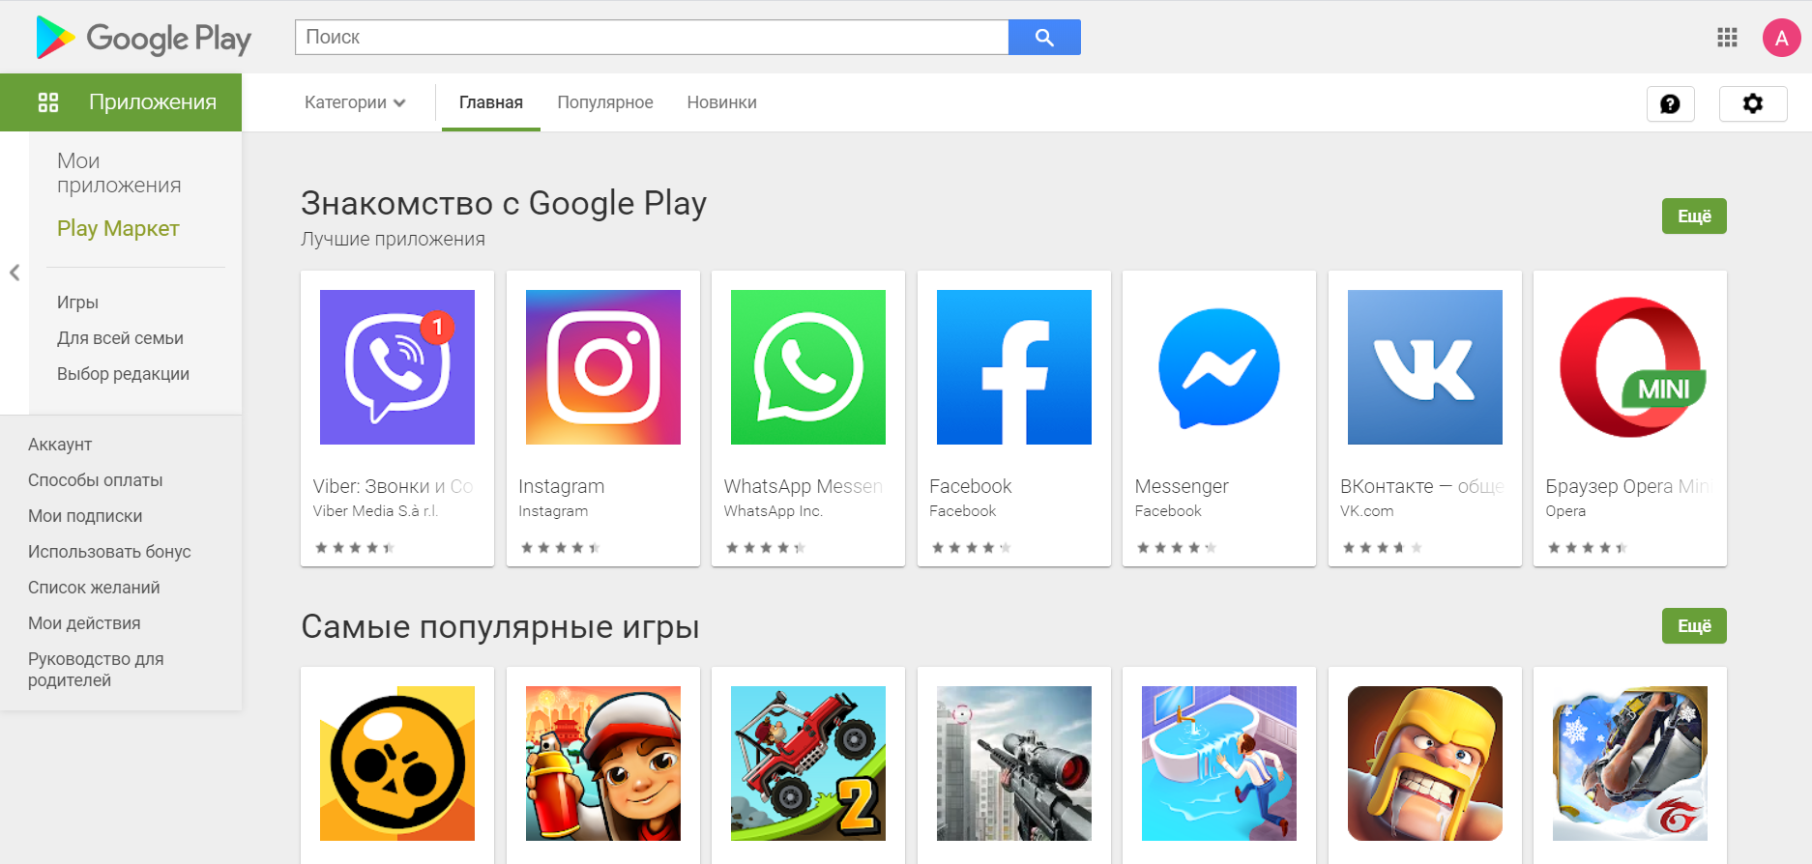

Рис. 3.18. Інтерфейс онлайн-магазину додатків *Google Play*

Це дає можливість завантажити додаток клієнта з *Google Play* з любого *Android*-пристрою, що має з’єднання з Інтернетом. Також встановлення додатку з *Google Play* є рекомендованим і безпечним способом у системі *Android*.

3.8. Висновки до розділу

У даному розділі було описано причини вибору певних технологій розробки додатків, їх архітектурних рішень. Було обрано стандартний метод написання *Android-* додатків за допомогою мови програмування *Java* та *Android SDK*. Описано інші засоби розробки та переваги їх використання.

Наявний опис функціоналу двох додатків. Розглянуто екранні форми додатків, описані їх графічні елементи та особливості. Також розглянуто етап впровадження додатків для повного функціонування всієї системи лояльності.

Для роботи *push-*повідомлень було організовано роботу з *Google Cloud Messaging.* Це дозволило запровадити зворотній зв’язок у системі лояльності між клієнтом та адміністратором авіакомпанії.

Для розповсюдження додатку клієнта рекомендовано розміщення у магазині *Google Play*. Цей спосіб є найбільш поширеним та зручним для власника такої системи лояльності.

# ВИСНОВКИ

У даній дипломній роботі було розглянуто розробку програмного середовища підтримки функціонування системи лояльності для авіакомпанії, яке дозволить збільшити кількість залучених клієнтів за рахунок автоматизації запропонованої системи лояльності та налаштування системи миттєвого оповіщення всіх учасників цього процесу.

В першому розділі було проаналізовано та сформульовано основні критерії оцінки лояльності, які дають змогу дати інформативну оцінку поточній стратегії заохочення клієнтів авіакомпанії. Було обґрунтовано важливість автоматизації системи лояльності в сучасних умовах та її вплив на появу нових клієнтів.

Було проведено детальний аналіз предметної області, описано поняття системи лояльності, яка включає перелік показників та комплекс заходів щодо їх покращення, та здійснено автоматизацію роботи з нею.

У другому розділі описано основні причини вибору технологій серверної частини, середовища для зберігання даних та методів звязку між усіма компонентами системи. Після цього відображається опис реалізації всіх алгоритмів та рішень, необхідних для повноцінного функціонування системи лояльності.

Оскільки для автоматизації програми лояльності основними вимогами до архітектури є велика масштабованість, швидкість обробки даних та надійність в роботі, було прийнято рішення реалізовувати систему типом триярусної архітектури, тобто відокремлення компонента клієнта, сервера додатку та сервера даних.

Для реалізації серверної частини системи було вирішено взяти за основу фреймворк *Laravel* версії 5.2. Це потужний інструмент з відкритим кодом для розробки систем з використанням архітектурної моделі *MVC*. Для написання логіки сервера в *Laravel* використовується мова *PHP 5.6.4*.

Фреймворк є легким у використанні, включає в себе готовий функціонал для стандартних завдань, зокрема авторизація через токен, захист від несанкціонованого входу, тощо.

На основі всіх проаналізованих критеріїв оцінки лояльності клієнтів та заходів щодо їх покращення було реалізовану структурну схему бази даних. Вона складається з 18 таблиць – 16 таблиць для запису інформації та 2 таблиці сформовані фреймворком сервера додатку.

У третьому розділі описується вибір технологій для розробки додатків клієнта та працівника, обрані архітектурні рішення, які необхідні для функціонування двох додатків безпосередньо з серверами.

Основна ідея архітектури «клієнт–сервер» полягає в поділі мережевого додатку на кілька компонентів, кожен з яких реалізує специфічний набір сервісів.

Компоненти можуть виконуватися на різних пристроях, виконуючи серверні або клієнтські функції. Це дозволяє підвищити надійність, безпеку і продуктивність мережевих додатків і мережі в цілому.

Для створення додатків, що працюють під операційною системою Android, було обрано спосіб *Native*–розробки – тобто використання мови програмування *Java* та офіційної середи розробки *Android SDK*.

*Android SDK* дозволяє створювати та тестувати *Android* додатки, що використовують камеру, доступ до *WI*–*FI*, *3G*, підтримує роботу з зображеннями *JPG*, *PNG* та іншими; дозволяє зберігати інформацію у базах даних *SQLite*. Цей спосіб ідеально підходить для розробленої архітектури додатків.

Для *HTTP*–запитів до *API* серверу було обрано бібліотеку *Retrofit 2* від студії *Square*, що є стандартом при розробці клієнт-серверних додатків.

Вона має невеликий розмір, велику швидкість роботи, зручне використання, просту інтеграцію.

Для завантаження та перегляду зображень з серверу було обрано бібліотеку *Picasso* того ж розробника. Вона також має багато переваг: невеликий розмір, простоту використання, автоматичне кешування зображень, можливість трансформування зображення перед виведенням, автоматичне завантаження зображень та інше.

Неодмінним засобом функціонування додатку є використання *QR*–кодів. Тому для їх генерації було обрано бібліотеку *QRGen*, а для їх зчитування камерою мобільного пристрою – *Zxing Barcode Scanner*.

В результаті виконання дипломного проекту було отримано навички роботи з такими технологіями: платформою *Laravel 5.2*, мовою *PHP 5.6.4*, системою управління базою даних *MySQL*, налагодження серверу обробки *push*–повідомлень *Google Cloud Message Service*.

Клієнтська частина представлена веб-додатком для адміністраторів та мобільним додатком на базі ОС *Android*. Здійснено налаштування зв’язку між усіма компонентами системи за допомогою структури *API* – функцій.

Продуктом користування програмою лояльності з боку клієнта авіакомпанії є мобільний додаток на базі ОС *Android*.

При виконанні було проведено детальний аналіз предметної галузі та на основі сформованих даних реалізовано програмну систему, яка відповідає поставленим цілям та задачам.

Поставлені цілі дипломної роботи вдалося досягти за рахунок детального аналізу предметної області та використання правильних технологій.

# СПИСОК БІБЛІОГРАФІЧНИХ ПОСИЛАНЬ ВИКОРИСТАНИХ ДЖЕРЕЛ

1. Кучерява О.М., Замуренко А.С. Технології для розробки мобільного та *web*-додатку системи лояльності для клієнтів авіакомпанії. Міжнародна науково–технічна конференція «Інтелектуальні технології лінгвістичного аналізу». Тези доповідей. – К.: НАУ, 2019. – С.36.
2. А.с. Комп’ютерна програма «Інформаційне та програмне забезпечення системи лояльності» / А.С. Замуренко, О.М. Кучерява – № 94248; заяв. 07.11.2019; опубл. від 26.11.2019. – 1 с.
3. ДСТУ 3008–95: Документація. Звіти у сфері науки і техніки Структура і правила оформлення.
4. ДСТУ 8302–2015 «Інформація та документація. Бібліографічне посилання. Загальні положення та правила складання».
5. Бойченко С.В., Іванченко О.В. Положення про дипломні роботи (проекти) випускників Національного авіаційного університету. – К.: НАУ, 2017. – 63 с.
6. Василий Д. Мобильные программы лояльности – полный обзор [Електронний ресурс]. – Режим доступу до ресурсу: *<http://www.myshared.ru/slide/502825>*.
7. Залеська О. 10 способів підвищення лояльності клієнта / Олена Залеська // *Schoolbrand*. – 2011. [Електронний ресурс]. – Режим доступу до ресурсу: *<http://schoolbrand.ru/?p=336>*.
8. Програми лояльності [Електронний ресурс]. – Режим доступу до ресурсу: [*https://uk.wikipedia.org/wiki/Програми_лояльності*](https://uk.wikipedia.org/wiki/Програми_лояльності).
9. *Android*. Пару слов об *MVP* + *rxJava* [Електронний ресурс]. – 2015. – Режим доступу до ресурсу: *<https://habrahabr.ru/post/252903>*.
10. Маленькі секрети великої прихильності або Як створити програму лояльності [Електронний ресурс]. – Режим доступу до ресурсу: *<http://ua-referat.com/Маленькі_секрети_великої_прихильності_або_Як_створити_програму_лояльності>*.
11. Програми лояльності для постійних клієнтів авіакомпаній

[Електронний ресурс]. – Режим доступу до ресурсу: *<http://4ua.co.ua/transport/zb3ad78a4c53b89521206c37_0.html>.*

1. Програми лояльності для постійних клієнтів авіакомпаній [Електронний ресурс]. – Режим доступу до ресурсу: *<http://ukrefs.com.ua/print:page,1,65058-Programmy-loyal-nosti-dlya-postoyannyh-klientov-aviakompaniiy.html>*.
2. *Material Design* [Електронний ресурс]. – Режим доступу до ресурсу: *<https://material.io/>*.
3. *Meet Android Studio* | *Android Studio* [Електронний ресурс]. – Режим доступу до ресурсу: [*https://developer.android.com/studio/intro/index.html*](https://developer.android.com/studio/intro/index.html).
4. *JSON*. [Електронний ресурс]. – Режим доступу до ресурсу: [*http://www.intuit.ru/json/*](http://www.intuit.ru/json/).
5. Бонусные программы авиакомпаний. [Електронний ресурс]. – Режим доступу до ресурсу: *<https://ru.wikipedia.org/wiki/Бонусные_программы_авиакомпаний>.*
6. Павельчак А.Г. Програмування на «*Android*» / В.В. Самотий, Ю.В. Яцук; Нац. ун-т "Львів. політехніка". – Львів: Вид-во Нац. ун-ту "Львівська політехніка", 2012. – 143 с.
7. *Android APK*. [Електронний ресурс]. – Режим доступу до ресурсу: [*http://www.intuit.ru/studies/courses/3/3/info*](http://www.intuit.ru/studies/courses/3/3/info)*.*
8. Олександр Федорів. Програми лояльності в сучасному світі [Електронний ресурс]. – Режим доступу до ресурсу: [*http://www.myshared.ru/slide/525*](http://www.myshared.ru/slide/525).
9. Мартиненко В. Як підвищити лояльність клієнта [Електронний ресурс]. – Режим доступу до ресурсу: [*http://schoolbrand.ru/?p=336*](http://schoolbrand.ru/?p=336).
10. *Google Cloud Messaging* *Documentation* [Електронний ресурс]. – Режим доступу до ресурсу: [*https://developers.google.com/cloud-messaging?hl=ru*](https://developers.google.com/cloud-messaging?hl=ru).
11. *Graphical User Interface (GUI)*  [Електронний ресурс]. – Режим доступу до ресурсу: [*https://netology.ru/glossariy/graphical-user-interface*](https://netology.ru/glossariy/graphical-user-interface)*.*
12. *JSON Web Tokens* [Електронний ресурс]. – Режим доступу до ресурсу: [*https://jwt.io/*](https://jwt.io/)*.*